

Tema
MANUAL DE CONFIGURACIÓN SISTEMA EUREKABANK CON RESTFUL Y BDD LOCAL EN JAVA

Autores
LLUMIGUSIN CAIZA MATEO SEBASTIÁN
MIDEROS CRUZ SAMIR ESTEBAN
LOOR MERCADO CÉSAR IGNACIO

Tutor
Ing. Eduardo Mauricio Campaña Ortega
MIS.MDU.CCNA.CCIA.
PhD. (c) Ingeniería de Software PhD. (c) Seguridad Información

Fecha
05/11/2026
MANUAL DE CONFIGURACIÓN SISTEMA EUREKABANK CON RESTFUL Y BDD LOCAL EN JAVA
1 INTRODUCCIÓN 4
2 OBJETIVOS 4
2.1 Objetivo General 4
2.2 Objetivos Específicos 4
3 MARCO TEÓRICO 4
3.1 Servicios RESTful y JSON 4
3.2 Arquitectura SOA 4
3.3 Patrón de Arquitectura Modelo-Vista-Controlador (MVC) 5
3.4 Servidor Payara y JAX-RS 5
3.5 Base de datos MySQL y JDBC 5
3.6 Android 5
4 DESARROLLO DEL APLICATIVO 5
4.1 Base de Datos 5
4.1.1 Paso 1 6
4.1.2 Paso 2 6
4.1.3 Paso 3 16
4.1.4 Paso 4 18
4.2 Servidor 18
4.2.1 Paso 1 18
4.2.2 Paso 2 18
4.2.3 Paso 3 18
4.2.4 Paso 4 18
4.2.5 Paso 5 21
4.2.6 Paso 6 21
4.2.7 Paso 7 28
4.2.8 Paso 8 29
4.3 Cliente Consola 31
4.3.1 Paso 1 32
4.3.2 Paso 2 32
4.3.3 Paso 3 32
4.3.4 Paso 4 34
4.3.5 Paso 5 39
4.4 Cliente de Escritorio 41
4.4.1 Paso 1 41
4.4.2 Paso 2 41
4.4.3 Paso 3 41
4.4.4 Paso 4 46
4.4.5 Paso 5 48
4.4.6 Paso 6 50
4.4.7 Paso 7 52
4.5 Cliente Móvil 56
4.5.1 Paso 1 56
4.5.2 Paso 2 56
4.5.3 Paso 3 56
4.5.4 Paso 4 58
4.5.5 Paso 5 59
4.5.6 Paso 6 61
4.6 Cliente Web 62
4.6.1 Paso 1 62
4.6.2 Paso 2 62
4.6.3 Paso 3 62
4.6.4 Paso 4 67
4.6.5 Paso 5 68
4.6.6 Paso 6 69
4.6.7 Paso 7 70
5 CONCLUSIONES 73
6 RECOMENDACIONES 73
7 REFERENCIAS BIBLIOGRÁFICAS 73

ÍNDICE DE ILUSTRACIONES
Figura 1 Arquitectura del sistema EurekaBank 5
Figura 2 Modelo de la base de datos 6
Figura 3 Respuesta JSON del recurso /coreBancario/login 30
Figura 4 Respuesta JSON del recurso /coreBancario/saldo/00100003 31
Figura 5 Respuesta JSON del recurso /coreBancario/movimientos/00100003 31
Figura 6 Inicio de sesión en el cliente consola 40
Figura 7 Consulta de movimientos en el cliente consola 41
Figura 8 Inicio de sesión del cliente de escritorio 53
Figura 9 Menú principal del cliente de escritorio 53
Figura 10 Formulario de depósito del cliente de escritorio 54
Figura 11 Formulario de transferencia del cliente de escritorio 55
Figura 12 Consulta de movimientos del cliente de escritorio 56
Figura 13 Operaciones y movimientos de la cuenta en el cliente móvil 62
Figura 14 Inicio de sesión del cliente web 70
Figura 15 Menú principal del cliente web 71
Figura 16 Consulta de saldo en el cliente web 71
Figura 17 Formulario de transferencia del cliente web 72
Figura 18 Consulta de movimientos en el cliente web 72

ÍNDICE DE TABLAS
Tabla 1 Crea_BD.sql 6
Tabla 2 Carga_Datos.sql 11
Tabla 3 USUARIO_MONSTER_MYSQL.sql 16
Tabla 4 CoreBancarioResource.java 18
Tabla 5 ApplicationConfig.java 21
Tabla 6 EurekaService.java 21
Tabla 7 AccesoDB.java 28
Tabla 8 Operaciones del servidor 30
Tabla 9 Main.java 32
Tabla 10 BancoClienteControlador.java 34
Tabla 11 BancoClienteControlador.java 42
Tabla 12 Login.java 46
Tabla 13 MenuForm.java 48
Tabla 14 DepositosForm.java 50
Tabla 15 Servicio.java 56
Tabla 16 LoginActivity.java 58
Tabla 17 OperacionesActivity.java 59
Tabla 18 BancoClienteControlador.java 63
Tabla 19 LoginServlet.java 67
Tabla 20 DepositoServlet.java 68
Tabla 21 login.jsp 69

INTRODUCCIÓN
El proyecto EurekaBank centraliza la autenticación de los empleados, la consulta de cuentas y movimientos y el registro de depósitos, retiros y transferencias en un API RESTful desarrollado en Java. El backend atiende las operaciones de banca de ventanilla de los empleados de cada sucursal y guarda la información en una base de datos MySQL / MariaDB local.
Los recursos se publican como URLs que responden a los verbos HTTP GET y POST e intercambian datos en formato JSON. Los clientes de consola, escritorio, web y móvil comparten el mismo backend, de modo que las operaciones y sus resultados se gestionan de forma centralizada.
El backend se implementa con Servicio web RESTful con JAX-RS (Jersey, Jakarta EE 8) y se despliega en Payara Server 5. Accede a la base eurekabank de MySQL por JDBC; cada operación de dinero se ejecuta en una transacción con bloqueo de fila (SELECT ... FOR UPDATE).

OBJETIVOS

Objetivo General
Documentar la configuración, la implementación y el consumo del API RESTful Java del sistema bancario EurekaBank con base de datos MySQL / MariaDB local, para que el equipo pueda desplegarlo y utilizar sus funciones desde los clientes de escritorio, consola, web y móvil.

Objetivos Específicos
- Describir la base de datos local, el backend REST y sus operaciones, así como el contrato que publica el servidor.
- Proporcionar guías para el desarrollo de las aplicaciones cliente en múltiples plataformas (escritorio, consola, web y móvil), detallando el consumo del servicio.
- Explicar el inicio de sesión con MONSTER / MONSTER69 y el registro de las transacciones en la base de datos.

MARCO TEÓRICO

Servicios RESTful y JSON
REST (Representational State Transfer) es un estilo arquitectónico en el que cada recurso se identifica con una URL y se manipula con los verbos HTTP (GET para consultar, POST para registrar). Las respuestas usan códigos de estado HTTP y cuerpos en formato JSON.
Al no requerir un contrato XML, los servicios RESTful son livianos y se consumen fácilmente desde navegadores, aplicaciones móviles y de escritorio.

Arquitectura SOA
La Arquitectura Orientada a Servicios (SOA) es un enfoque de diseño en el que las aplicaciones reutilizan componentes expuestos como servicios a través de la red. Cada servicio cumple una tarea puntual del negocio, como consultar una cuenta o registrar un depósito.

Figura 1
Arquitectura del sistema EurekaBank
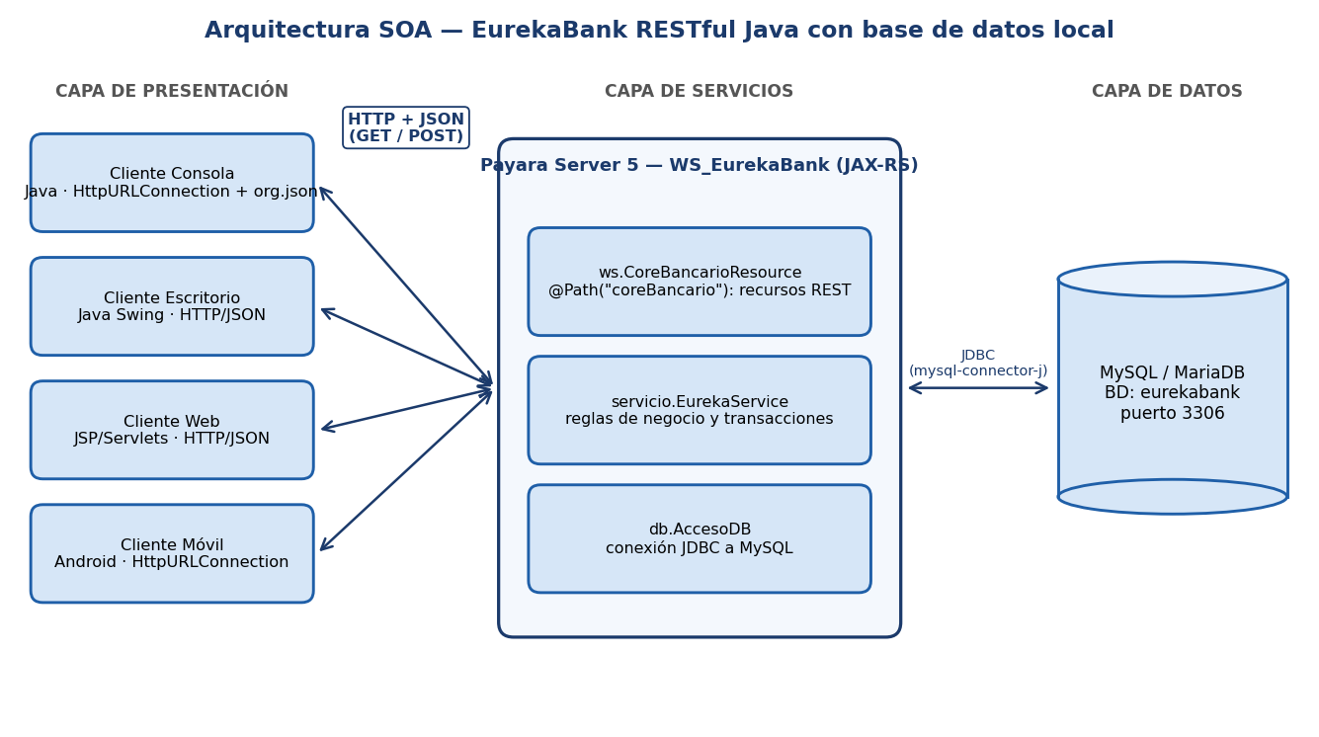

Patrón de Arquitectura Modelo-Vista-Controlador (MVC)
El patrón MVC divide una aplicación en tres componentes principales:
- Modelo: representa los datos y la lógica de negocio; en los clientes son las clases que guardan la sesión del empleado, las cuentas y los movimientos.
- Vista: presenta la información al usuario: menús de consola, formularios de escritorio, páginas web y pantallas móviles.
- Controlador: recibe las acciones del usuario, invoca al servicio y actualiza la vista con el resultado.

Servidor Payara y JAX-RS
Payara Server 5 es un servidor de aplicaciones Jakarta EE. JAX-RS (Jersey) publica clases anotadas con @Path como recursos REST que producen JSON.

Base de datos MySQL y JDBC
MySQL (MariaDB) es un motor relacional con transacciones InnoDB; JDBC es la API de Java para conectarse y ejecutar sentencias SQL con commit y rollback.

Android
Android es el sistema operativo móvil de Google; la aplicación se construye en Java con Android Studio y consume el servicio por HTTP.

DESARROLLO DEL APLICATIVO

Base de Datos

Paso 1
La base de datos se instala en MySQL (MariaDB 12) en el equipo local (puerto 3306). Antes de crear la base se verifica que el servicio del motor esté iniciado.

Paso 2
Los scripts están en la carpeta 03. BDD del proyecto. Crea_BD.sql crea la base eurekabank con sus tablas de catálogos (moneda, tipo de movimiento, parámetros), seguridad (empleado, usuario, módulo, permiso, asignado, logsession) y negocio (cliente, cuenta, movimiento); Carga_Datos.sql carga los datos de ejemplo.

Figura 2
Modelo de la base de datos
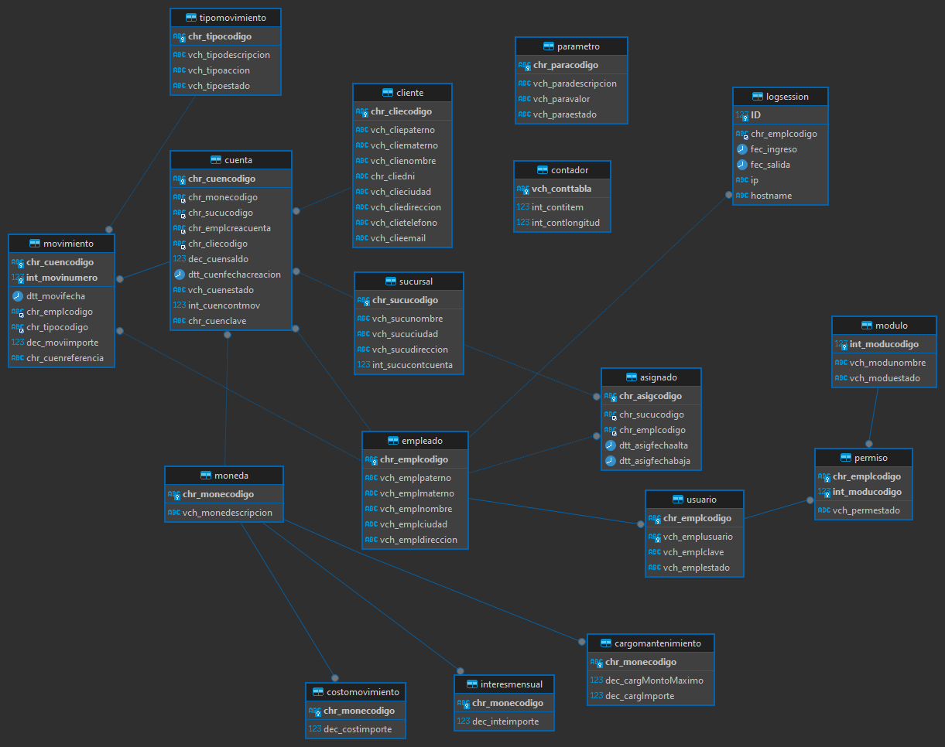

Tabla 1
Crea_BD.sql
﻿/*
Empresa : EurekaBank
Software : Sistema de Cuentas de Ahorro
DBMS : MySQL Server
Base de Datos : eurekabank
Script : Crea la Base de Datos (Modificado para MySQL 8.0)
Responsable : Ing. Eric Gustavo Coronel Castillo
Email : gcoronelc@gmail.com
Sitio Web : http://www.desarrollasoftware.com
Blog : http://gcoronelc.blogspot.com
*/
-- =============================================
-- Creación de la Base de Datos
-- =============================================
DROP DATABASE IF EXISTS eurekabank;
CREATE DATABASE eurekabank;
-- =============================================
-- Seleccionar la Base de Datos
-- =============================================
USE eurekabank;
SET NAMES 'utf8';
-- =============================================
-- Creación de los Objetos de la Base de Datos
-- =============================================
CREATE TABLE TipoMovimiento (
chr_tipocodigo CHAR(3) NOT NULL,
vch_tipodescripcion VARCHAR(40) NOT NULL,
vch_tipoaccion VARCHAR(10) NOT NULL,
vch_tipoestado VARCHAR(15) DEFAULT 'ACTIVO' NOT NULL,
CONSTRAINT PK_TipoMovimiento
PRIMARY KEY (chr_tipocodigo),
CONSTRAINT chk_tipomovimiento_vch_tipoaccion
CHECK (vch_tipoaccion IN ('INGRESO', 'SALIDA')),
CONSTRAINT chk_tipomovimiento_vch_tipoestado
CHECK (vch_tipoestado IN ('ACTIVO', 'ANULADO', 'CANCELADO'))
) ENGINE = INNODB ;
CREATE TABLE Sucursal (
chr_sucucodigo CHAR(3) NOT NULL,
vch_sucunombre VARCHAR(50) NOT NULL,
vch_sucuciudad VARCHAR(30) NOT NULL,
vch_sucudireccion VARCHAR(50) NULL,
int_sucucontcuenta INTEGER NOT NULL,
CONSTRAINT PK_Sucursal
PRIMARY KEY (chr_sucucodigo)
) ENGINE = INNODB ;
CREATE TABLE Empleado (
chr_emplcodigo CHAR(4) NOT NULL,
vch_emplpaterno VARCHAR(25) NOT NULL,
vch_emplmaterno VARCHAR(25) NOT NULL,
vch_emplnombre VARCHAR(30) NOT NULL,
vch_emplciudad VARCHAR(30) NOT NULL,
vch_empldireccion VARCHAR(50) NULL,
CONSTRAINT PK_Empleado PRIMARY KEY (chr_emplcodigo)
) ENGINE = INNODB ;
CREATE TABLE Modulo
(
int_moducodigo INTEGER NOT NULL,
vch_modunombre VARCHAR(50) NULL,
vch_moduestado VARCHAR(15) NOT NULL
DEFAULT 'ACTIVO'
CHECK ( vch_moduestado IN ('ACTIVO', 'ANULADO', 'CANCELADO') ),
CONSTRAINT PK_Modulo PRIMARY KEY (int_moducodigo)
) ENGINE = INNODB ;
CREATE TABLE Usuario
(
chr_emplcodigo CHAR(4) NOT NULL,
vch_emplusuario VARCHAR(20) NOT NULL,
vch_emplclave VARCHAR(50) NOT NULL,
vch_emplestado VARCHAR(15) NULL DEFAULT 'ACTIVO'
CHECK ( vch_emplestado IN ('ACTIVO', 'ANULADO', 'CANCELADO') ),
CONSTRAINT PK_Usuario PRIMARY KEY (chr_emplcodigo),
CONSTRAINT U_Usuario_vch_emplusuario UNIQUE (vch_emplusuario),
FOREIGN KEY FK_Usuario_Empleado (chr_emplcodigo) REFERENCES Empleado (chr_emplcodigo)
) ENGINE = INNODB ;
CREATE TABLE Permiso
(
chr_emplcodigo CHAR(4) NOT NULL,
int_moducodigo INTEGER NOT NULL,
vch_permestado VARCHAR(15) NOT NULL
DEFAULT 'ACTIVO'
CHECK ( vch_permestado IN ('ACTIVO', 'ANULADO', 'CANCELADO') ),
CONSTRAINT PK_Permiso PRIMARY KEY (chr_emplcodigo,int_moducodigo),
FOREIGN KEY FK_Permiso_Modulo (int_moducodigo) REFERENCES Modulo (int_moducodigo),
FOREIGN KEY FK_Permiso_Usuario (chr_emplcodigo) REFERENCES Usuario (chr_emplcodigo)
) ENGINE = INNODB ;
CREATE TABLE LOGSESSION(
ID INT NOT NULL AUTO_INCREMENT,
chr_emplcodigo CHAR(4) NOT NULL,
fec_ingreso DATETIME NOT NULL,
fec_salida DATETIME NULL,
ip VARCHAR(20) NOT NULL DEFAULT 'NONE',
hostname VARCHAR(100) NOT NULL DEFAULT 'NONE',
CONSTRAINT PK_LOG_SESSION PRIMARY KEY (ID),
CONSTRAINT fk_log_session_empleado
FOREIGN KEY (chr_emplcodigo)
REFERENCES Empleado (chr_emplcodigo)
ON DELETE RESTRICT
ON UPDATE RESTRICT
) ENGINE = INNODB ;
CREATE TABLE Asignado (
chr_asigcodigo CHAR(6) NOT NULL,
chr_sucucodigo CHAR(3) NOT NULL,
chr_emplcodigo CHAR(4) NOT NULL,
dtt_asigfechaalta DATE NOT NULL,
dtt_asigfechabaja DATE NULL,
CONSTRAINT PK_Asignado
PRIMARY KEY (chr_asigcodigo),
KEY idx_asignado01 (chr_emplcodigo),
CONSTRAINT fk_asignado_empleado
FOREIGN KEY (chr_emplcodigo)
REFERENCES Empleado (chr_emplcodigo)
ON DELETE RESTRICT
ON UPDATE RESTRICT,
KEY idx_asignado02 (chr_sucucodigo),
CONSTRAINT fk_asignado_sucursal
FOREIGN KEY (chr_sucucodigo)
REFERENCES Sucursal (chr_sucucodigo)
ON DELETE RESTRICT
ON UPDATE RESTRICT
) ENGINE = INNODB;
CREATE TABLE Cliente (
chr_cliecodigo CHAR(5) NOT NULL,
vch_cliepaterno VARCHAR(25) NOT NULL,
vch_cliematerno VARCHAR(25) NOT NULL,
vch_clienombre VARCHAR(30) NOT NULL,
chr_cliedni CHAR(8) NOT NULL,
vch_clieciudad VARCHAR(30) NOT NULL,
vch_cliedireccion VARCHAR(50) NOT NULL,
vch_clietelefono VARCHAR(20) NULL,
vch_clieemail VARCHAR(50) NULL,
CONSTRAINT PK_Cliente
PRIMARY KEY (chr_cliecodigo)
) ENGINE = INNODB ;
CREATE TABLE Moneda (
chr_monecodigo CHAR(2) NOT NULL,
vch_monedescripcion VARCHAR(20) NOT NULL,
CONSTRAINT PK_Moneda
PRIMARY KEY (chr_monecodigo)
) ENGINE = INNODB ;
CREATE TABLE Cuenta (
chr_cuencodigo CHAR(8) NOT NULL,
chr_monecodigo CHAR(2) NOT NULL,
chr_sucucodigo CHAR(3) NOT NULL,
chr_emplcreacuenta CHAR(4) NOT NULL,
chr_cliecodigo CHAR(5) NOT NULL,
dec_cuensaldo DECIMAL(12,2) NOT NULL,
dtt_cuenfechacreacion DATE NOT NULL,
vch_cuenestado VARCHAR(15) DEFAULT 'ACTIVO' NOT NULL,
int_cuencontmov INTEGER NOT NULL,
chr_cuenclave CHAR(6) NOT NULL,
CONSTRAINT chk_cuenta_chr_cuenestado
CHECK (vch_cuenestado IN ('ACTIVO', 'ANULADO', 'CANCELADO')),
CONSTRAINT PK_Cuenta
PRIMARY KEY (chr_cuencodigo),
KEY idx_cuenta01 (chr_cliecodigo),
CONSTRAINT fk_cuenta_cliente
FOREIGN KEY (chr_cliecodigo)
REFERENCES Cliente (chr_cliecodigo)
ON DELETE RESTRICT
ON UPDATE RESTRICT,
KEY idx_cuenta02 (chr_emplcreacuenta),
CONSTRAINT fk_cuente_empleado
FOREIGN KEY (chr_emplcreacuenta)
REFERENCES Empleado (chr_emplcodigo)
ON DELETE RESTRICT
ON UPDATE RESTRICT,
KEY idx_cuenta03 (chr_sucucodigo),
CONSTRAINT fk_cuenta_sucursal
FOREIGN KEY (chr_sucucodigo)
REFERENCES Sucursal (chr_sucucodigo)
ON DELETE RESTRICT
ON UPDATE RESTRICT,
KEY idx_cuenta04 (chr_monecodigo),
CONSTRAINT fk_cuenta_moneda
FOREIGN KEY (chr_monecodigo)
REFERENCES Moneda (chr_monecodigo)
ON DELETE RESTRICT
ON UPDATE RESTRICT
) ENGINE = INNODB ;
CREATE TABLE Movimiento (
chr_cuencodigo CHAR(8) NOT NULL,
int_movinumero INTEGER NOT NULL,
dtt_movifecha DATE NOT NULL,
chr_emplcodigo CHAR(4) NOT NULL,
chr_tipocodigo CHAR(3) NOT NULL,
dec_moviimporte DECIMAL(12,2) NOT NULL,
chr_cuenreferencia CHAR(8) NULL,
CONSTRAINT chk_Movimiento_importe4
CHECK (dec_moviimporte >= 0.0),
CONSTRAINT PK_Movimiento
PRIMARY KEY (chr_cuencodigo, int_movinumero),
KEY idx_movimiento01 (chr_tipocodigo),
CONSTRAINT fk_movimiento_tipomovimiento
FOREIGN KEY (chr_tipocodigo)
REFERENCES TipoMovimiento (chr_tipocodigo)
ON DELETE RESTRICT
ON UPDATE RESTRICT,
KEY idx_movimiento02 (chr_emplcodigo),
CONSTRAINT fk_movimiento_empleado
FOREIGN KEY (chr_emplcodigo)
REFERENCES Empleado (chr_emplcodigo)
ON DELETE RESTRICT
ON UPDATE RESTRICT,
KEY idx_movimiento03 (chr_cuencodigo),
CONSTRAINT fk_movimiento_cuenta
FOREIGN KEY (chr_cuencodigo)
REFERENCES Cuenta (chr_cuencodigo)
ON DELETE RESTRICT
ON UPDATE RESTRICT
) ENGINE = INNODB ;
CREATE TABLE Parametro (
chr_paracodigo CHAR(3) NOT NULL,
vch_paradescripcion VARCHAR(50) NOT NULL,
vch_paravalor VARCHAR(70) NOT NULL,
vch_paraestado VARCHAR(15) DEFAULT 'ACTIVO' NOT NULL,
CONSTRAINT chk_parametro_vch_paraestado
CHECK (vch_paraestado IN ('ACTIVO', 'ANULADO', 'CANCELADO')),
CONSTRAINT PK_Parametro
PRIMARY KEY (chr_paracodigo)
) ENGINE = INNODB ;
CREATE TABLE InteresMensual (
chr_monecodigo CHAR(2) NOT NULL,
dec_inteimporte DECIMAL(12,2) NOT NULL,
CONSTRAINT PK_InteresMensual
PRIMARY KEY (chr_monecodigo),
KEY idx_interesmensual01 (chr_monecodigo),
CONSTRAINT fk_interesmensual_moneda
FOREIGN KEY (chr_monecodigo)
REFERENCES Moneda (chr_monecodigo)
ON DELETE RESTRICT
ON UPDATE RESTRICT
) ENGINE = INNODB ;
CREATE TABLE CostoMovimiento (
chr_monecodigo CHAR(2) NOT NULL,
dec_costimporte DECIMAL(12,2) NOT NULL,
CONSTRAINT PK_CostoMovimiento
PRIMARY KEY (chr_monecodigo),
KEY idx_costomovimiento (chr_monecodigo),
CONSTRAINT fk_costomovimiento_moneda
FOREIGN KEY (chr_monecodigo)
REFERENCES Moneda (chr_monecodigo)
ON DELETE RESTRICT
ON UPDATE RESTRICT
) ENGINE = INNODB ;
CREATE TABLE CargoMantenimiento (
chr_monecodigo CHAR(2) NOT NULL,
dec_cargMontoMaximo DECIMAL(12,2) NOT NULL,
dec_cargImporte DECIMAL(12,2) NOT NULL,
CONSTRAINT PK_CargoMantenimiento
PRIMARY KEY (chr_monecodigo),
KEY idx_cargomantenimiento01 (chr_monecodigo),
CONSTRAINT fk_cargomantenimiento_moneda
FOREIGN KEY (chr_monecodigo)
REFERENCES Moneda (chr_monecodigo)
ON DELETE RESTRICT
ON UPDATE RESTRICT
) ENGINE = INNODB ;
CREATE TABLE Contador (
vch_conttabla VARCHAR(30) NOT NULL,
int_contitem INTEGER NOT NULL,
int_contlongitud INTEGER NOT NULL,
CONSTRAINT PK_Contador
PRIMARY KEY (vch_conttabla)
) ENGINE = INNODB ;
-- =============================================
-- Creación de usuarios y privilegios (Compatible MySQL 8.0)
-- =============================================
CREATE USER IF NOT EXISTS 'eureka'@'%' IDENTIFIED BY 'admin';
GRANT ALL PRIVILEGES ON *.* TO 'eureka'@'%' WITH GRANT OPTION;
CREATE USER IF NOT EXISTS 'eureka'@'localhost' IDENTIFIED BY 'admin';
GRANT ALL PRIVILEGES ON *.* TO 'eureka'@'localhost' WITH GRANT OPTION;
FLUSH PRIVILEGES;
USE eurekabank;

Tabla 2
Carga_Datos.sql
﻿/*
Empresa : EurekaBank
Software : Sistema de Cuentas de Ahorro
DBMS : MySQL Server
Base de Datos : eurekabank
Script : Carga Datos
Responsable : Ing. Eric Gustavo Coronel Castillo
Email : gcoronelc@gmail.com
Sitio Web : www.desarrollasoftware.com
Blog : http://gcoronelc.blogspot.com
*/
-- =============================================
-- Seleccionar la base de datos
-- =============================================
use eurekabank;
set names utf8;
-- =============================================
-- Cargar Datos de Prueba
-- =============================================
-- Tabla: Moneda
insert into Moneda values ( '01', 'Soles' );
insert into Moneda values ( '02', 'Dolares' );
-- Tabla: CargoMantenimiento
insert into CargoMantenimiento values ( '01', 3500.00, 7.00 );
insert into CargoMantenimiento values ( '02', 1200.00, 2.50 );
-- Tabla: CargoMovimiento
insert into CostoMovimiento values ( '01', 2.00 );
insert into CostoMovimiento values ( '02', 0.60 );
-- Tabla: InteresMensual
insert into InteresMensual values ( '01', 0.70 );
insert into InteresMensual values ( '02', 0.60 );
-- Tabla: TipoMovimiento
insert into TipoMovimiento values( '001', 'Apertura de Cuenta', 'INGRESO', 'ACTIVO' );
insert into TipoMovimiento values( '002', 'Cancelar Cuenta', 'SALIDA', 'ACTIVO' );
insert into TipoMovimiento values( '003', 'Deposito', 'INGRESO', 'ACTIVO' );
insert into TipoMovimiento values( '004', 'Retiro', 'SALIDA', 'ACTIVO' );
insert into TipoMovimiento values( '005', 'Interes', 'INGRESO', 'ACTIVO' );
insert into TipoMovimiento values( '006', 'Mantenimiento', 'SALIDA', 'ACTIVO' );
insert into TipoMovimiento values( '007', 'ITF', 'SALIDA', 'ACTIVO' );
insert into TipoMovimiento values( '008', 'Transferencia', 'INGRESO', 'ACTIVO' );
insert into TipoMovimiento values( '009', 'Transferencia', 'SALIDA', 'ACTIVO' );
insert into TipoMovimiento values( '010', 'Cargo por Movimiento', 'SALIDA', 'ACTIVO' );
-- Tabla: Sucursal
insert into Sucursal values( '001', 'Sipan', 'Chiclayo', 'Av. Balta 1456', 2 );
insert into Sucursal values( '002', 'Chan Chan', 'Trujillo', 'Jr. Independencia 456', 3 );
insert into Sucursal values( '003', 'Los Olivos', 'Lima', 'Av. Central 1234', 0 );
insert into Sucursal values( '004', 'Pardo', 'Lima', 'Av. Pardo 345 - Miraflores', 0 );
insert into Sucursal values( '005', 'Misti', 'Arequipa', 'Bolivar 546', 0 );
insert into Sucursal values( '006', 'Machupicchu', 'Cusco', 'Calle El Sol 534', 0 );
insert into Sucursal values( '007', 'Grau', 'Piura', 'Av. Grau 1528', 0 );
-- Tabla: Empleado
INSERT INTO Empleado VALUES( '9999', 'Internet', 'Internet', 'internet', 'Internet', 'internet' );
INSERT INTO Empleado VALUES( '0001', 'Romero', 'Castillo', 'Carlos Alberto', 'Trujillo', 'Call1 1 Nro. 456' );
INSERT INTO Empleado VALUES( '0002', 'Castro', 'Vargas', 'Lidia', 'Lima', 'Federico Villarreal 456 - SMP' );
INSERT INTO Empleado VALUES( '0003', 'Reyes', 'Ortiz', 'Claudia', 'Lima', 'Av. Aviación 3456 - San Borja' );
INSERT INTO Empleado VALUES( '0004', 'Ramos', 'Garibay', 'Angelica', 'Chiclayo', 'Calle Barcelona 345' );
INSERT INTO Empleado VALUES( '0005', 'Ruiz', 'Zabaleta', 'Claudia', 'Cusco', 'Calle Cruz Verde 364' );
INSERT INTO Empleado VALUES( '0006', 'Cruz', 'Tarazona', 'Ricardo', 'Areguipa', 'Calle La Gruta 304' );
INSERT INTO Empleado VALUES( '0007', 'Diaz', 'Flores', 'Edith', 'Lima', 'Av. Pardo 546' );
INSERT INTO Empleado VALUES( '0008', 'Sarmiento', 'Bellido', 'Claudia Rocio', 'Areguipa', 'Calle Alfonso Ugarte 1567' );
INSERT INTO Empleado VALUES( '0009', 'Pachas', 'Sifuentes', 'Luis Alberto', 'Trujillo', 'Francisco Pizarro 1263' );
INSERT INTO Empleado VALUES( '0010', 'Tello', 'Alarcon', 'Hugo Valentin', 'Cusco', 'Los Angeles 865' );
INSERT INTO Empleado VALUES( '0011', 'Carrasco', 'Vargas', 'Pedro Hugo', 'Chiclayo', 'Av. Balta 1265' );
INSERT INTO Empleado VALUES( '0012', 'Mendoza', 'Jara', 'Monica Valeria', 'Lima', 'Calle Las Toronjas 450' );
INSERT INTO Empleado VALUES( '0013', 'Espinoza', 'Melgar', 'Victor Eduardo', 'Huancayo', 'Av. San Martin 6734 Dpto. 508 ' );
INSERT INTO Empleado VALUES( '0014', 'Hidalgo', 'Sandoval', 'Milagros Leonor', 'Chiclayo', 'Av. Luis Gonzales 1230' );
-- Tabla: Usuario
INSERT INTO Usuario VALUES( '9999', 'internet', SHA('internet'), 'ACTIVO' );
INSERT INTO Usuario VALUES( '0001', 'cromero', SHA('chicho'), 'ACTIVO' );
INSERT INTO Usuario VALUES( '0002', 'lcastro', SHA('flaca'), 'ACTIVO' );
INSERT INTO Usuario VALUES( '0003', 'creyes', SHA('linda'), 'ANULADO' );
INSERT INTO Usuario VALUES( '0004', 'aramos', SHA('china'), 'ACTIVO' );
INSERT INTO Usuario VALUES( '0005', 'cvalencia', SHA('angel'), 'ACTIVO' );
INSERT INTO Usuario VALUES( '0006', 'rcruz', SHA('cerebro'), 'ACTIVO' );
INSERT INTO Usuario VALUES( '0007', 'ediaz', SHA('princesa'), 'ANULADO' );
INSERT INTO Usuario VALUES( '0008', 'csarmiento', SHA('chinita'), 'ANULADO' );
INSERT INTO Usuario VALUES( '0009', 'lpachas', SHA('gato'), 'ACTIVO' );
INSERT INTO Usuario VALUES( '0010', 'htello', SHA('machupichu'), 'ACTIVO' );
INSERT INTO Usuario VALUES( '0011', 'pcarrasco', SHA('tinajones'), 'ACTIVO' );
-- Tabla: Modulo
INSERT INTO Modulo VALUES( 1, 'Procesos', 'ACTIVO');
INSERT INTO Modulo VALUES( 2, 'Tablas', 'ACTIVO');
INSERT INTO Modulo VALUES( 3, 'Consultas', 'ACTIVO');
INSERT INTO Modulo VALUES( 4, 'Reportes', 'ACTIVO');
INSERT INTO Modulo VALUES( 5, 'Util', 'ACTIVO');
INSERT INTO Modulo VALUES( 6, 'Seguridad', 'ACTIVO');
-- Tabla: Permiso
-- Usuario: 0001
INSERT INTO Permiso VALUES( '0001', 1, 'ACTIVO');
INSERT INTO Permiso VALUES( '0001', 2, 'ACTIVO');
INSERT INTO Permiso VALUES( '0001', 3, 'ACTIVO');
INSERT INTO Permiso VALUES( '0001', 4, 'ACTIVO');
INSERT INTO Permiso VALUES( '0001', 5, 'ACTIVO');
INSERT INTO Permiso VALUES( '0001', 6, 'ACTIVO');
-- Usuario: 0002
INSERT INTO Permiso VALUES( '0002', 1, 'ACTIVO');
INSERT INTO Permiso VALUES( '0002', 2, 'ACTIVO');
INSERT INTO Permiso VALUES( '0002', 3, 'ACTIVO');
INSERT INTO Permiso VALUES( '0002', 4, 'ACTIVO');
INSERT INTO Permiso VALUES( '0002', 5, 'CANCELADO');
INSERT INTO Permiso VALUES( '0002', 6, 'CANCELADO');
-- Usuario: 0003
INSERT INTO Permiso VALUES( '0003', 1, 'ACTIVO');
INSERT INTO Permiso VALUES( '0003', 2, 'CANCELADO');
INSERT INTO Permiso VALUES( '0003', 3, 'ACTIVO');
INSERT INTO Permiso VALUES( '0003', 4, 'ACTIVO');
INSERT INTO Permiso VALUES( '0003', 5, 'ACTIVO');
INSERT INTO Permiso VALUES( '0003', 6, 'CANCELADO');
-- Usuario: 0004
INSERT INTO Permiso VALUES( '0004', 1, 'CANCELADO');
INSERT INTO Permiso VALUES( '0004', 2, 'ACTIVO');
INSERT INTO Permiso VALUES( '0004', 3, 'ACTIVO');
INSERT INTO Permiso VALUES( '0004', 4, 'CANCELADO');
INSERT INTO Permiso VALUES( '0004', 5, 'ACTIVO');
INSERT INTO Permiso VALUES( '0004', 6, 'CANCELADO');
-- Usuario: 0005
INSERT INTO Permiso VALUES( '0005', 1, 'ACTIVO');
INSERT INTO Permiso VALUES( '0005', 2, 'CANCELADO');
INSERT INTO Permiso VALUES( '0005', 3, 'ACTIVO');
INSERT INTO Permiso VALUES( '0005', 4, 'ACTIVO');
INSERT INTO Permiso VALUES( '0005', 5, 'ACTIVO');
INSERT INTO Permiso VALUES( '0005', 6, 'CANCELADO');
-- Usuario: 0006
INSERT INTO Permiso VALUES( '0006', 1, 'ACTIVO');
INSERT INTO Permiso VALUES( '0006', 2, 'ACTIVO');
INSERT INTO Permiso VALUES( '0006', 3, 'ACTIVO');
INSERT INTO Permiso VALUES( '0006', 4, 'ACTIVO');
INSERT INTO Permiso VALUES( '0006', 5, 'ACTIVO');
INSERT INTO Permiso VALUES( '0006', 6, 'ACTIVO');
-- Usuario: 0007
INSERT INTO Permiso VALUES( '0007', 1, 'CANCELADO');
INSERT INTO Permiso VALUES( '0007', 2, 'ACTIVO');
INSERT INTO Permiso VALUES( '0007', 3, 'ACTIVO');
INSERT INTO Permiso VALUES( '0007', 4, 'CANCELADO');
INSERT INTO Permiso VALUES( '0007', 5, 'ACTIVO');
INSERT INTO Permiso VALUES( '0007', 6, 'CANCELADO');
-- Asignado
insert into Asignado values( '000001', '001', '0004', '20071115', null );
insert into Asignado values( '000002', '002', '0001', '20071120', null );
insert into Asignado values( '000003', '003', '0002', '20071128', null );
insert into Asignado values( '000004', '004', '0003', '20071212', '20080325' );
insert into Asignado values( '000005', '005', '0006', '20071220', null );
insert into Asignado values( '000006', '006', '0005', '20080105', null );
insert into Asignado values( '000007', '004', '0007', '20080107', null );
insert into Asignado values( '000008', '005', '0008', '20080107', null );
insert into Asignado values( '000009', '001', '0011', '20080108', null );
insert into Asignado values( '000010', '002', '0009', '20080108', null );
insert into Asignado values( '000011', '006', '0010', '20080108', null );
-- Tabla: Parametro
insert into Parametro values( '001', 'ITF - Impuesto a la Transacciones Financieras', '0.08', 'ACTIVO' );
insert into Parametro values( '002', 'Número de Operaciones Sin Costo', '15', 'ACTIVO' );
-- Tabla: Cliente
insert into Cliente values( '00001', 'CORONEL', 'CASTILLO', 'ERIC GUSTAVO', '06914897', 'LIMA', 'LOS OLIVOS', '996-664-457', 'gcoronelc@gmail.com' );
insert into Cliente values( '00002', 'VALENCIA', 'MORALES', 'PEDRO HUGO', '01576173', 'LIMA', 'MAGDALENA', '924-7834', 'pvalencia@terra.com.pe' );
insert into Cliente values( '00003', 'MARCELO', 'VILLALOBOS', 'RICARDO', '10762367', 'LIMA', 'LINCE', '993-62966', 'ricardomarcelo@hotmail.com' );
insert into Cliente values( '00004', 'ROMERO', 'CASTILLO', 'CARLOS ALBERTO', '06531983', 'LIMA', 'LOS OLIVOS', '865-84762', 'c.romero@hotmail.com' );
insert into Cliente values( '00005', 'ARANDA', 'LUNA', 'ALAN ALBERTO', '10875611', 'LIMA', 'SAN ISIDRO', '834-67125', 'a.aranda@hotmail.com' );
insert into Cliente values( '00006', 'AYALA', 'PAZ', 'JORGE LUIS', '10679245', 'LIMA', 'SAN BORJA', '963-34769', 'j.ayala@yahoo.com' );
insert into Cliente values( '00007', 'CHAVEZ', 'CANALES', 'EDGAR RAFAEL', '10145693', 'LIMA', 'MIRAFLORES', '999-96673', 'e.chavez@gmail.com' );
insert into Cliente values( '00008', 'FLORES', 'CHAFLOQUE', 'ROSA LIZET', '10773456', 'LIMA', 'LA MOLINA', '966-87567', 'r.florez@hotmail.com' );
insert into Cliente values( '00009', 'FLORES', 'CASTILLO', 'CRISTIAN RAFAEL', '10346723', 'LIMA', 'LOS OLIVOS', '978-43768', 'c.flores@hotmail.com' );
insert into Cliente values( '00010', 'GONZALES', 'GARCIA', 'GABRIEL ALEJANDRO', '10192376', 'LIMA', 'SAN MIGUEL', '945-56782', 'g.gonzales@yahoo.es' );
insert into Cliente values( '00011', 'LAY', 'VALLEJOS', 'JUAN CARLOS', '10942287', 'LIMA', 'LINCE', '956-12657', 'j.lay@peru.com' );
insert into Cliente values( '00012', 'MONTALVO', 'SOTO', 'DEYSI LIDIA', '10612376', 'LIMA', 'SURCO', '965-67235', 'd.montalvo@hotmail.com' );
insert into Cliente values( '00013', 'RICALDE', 'RAMIREZ', 'ROSARIO ESMERALDA', '10761324', 'LIMA', 'MIRAFLORES', '991-23546', 'r.ricalde@gmail.com' );
insert into Cliente values( '00014', 'RODRIGUEZ', 'FLORES', 'ENRIQUE MANUEL', '10773345', 'LIMA', 'LINCE', '976-82838', 'e.rodriguez@gmail.com' );
insert into Cliente values( '00015', 'ROJAS', 'OSCANOA', 'FELIX NINO', '10238943', 'LIMA', 'LIMA', '962-32158', 'f.rojas@yahoo.com' );
insert into Cliente values( '00016', 'TEJADA', 'DEL AGUILA', 'TANIA LORENA', '10446791', 'LIMA', 'PUEBLO LIBRE', '966-23854', 't.tejada@hotmail.com' );
insert into Cliente values( '00017', 'VALDEVIESO', 'LEYVA', 'LIDIA ROXANA', '10452682', 'LIMA', 'SURCO', '956-78951', 'r.valdivieso@terra.com.pe' );
insert into Cliente values( '00018', 'VALENTIN', 'COTRINA', 'JUAN DIEGO', '10398247', 'LIMA', 'LA MOLINA', '921-12456', 'j.valentin@terra.com.pe' );
insert into Cliente values( '00019', 'YAURICASA', 'BAUTISTA', 'YESABETH', '10934584', 'LIMA', 'MAGDALENA', '977-75777', 'y.yauricasa@terra.com.pe' );
insert into Cliente values( '00020', 'ZEGARRA', 'GARCIA', 'FERNANDO MOISES', '10772365', 'LIMA', 'SAN ISIDRO', '936-45876', 'f.zegarra@hotmail.com' );
-- Tabla: Cuenta
insert into Cuenta values('00200001','01','002','0001','00008',7000,'20080105','ACTIVO',15,'123456');
insert into Cuenta values('00200002','01','002','0001','00001',6800,'20080109','ACTIVO',3,'123456');
insert into Cuenta values('00200003','02','002','0001','00007',6000,'20080111','ACTIVO',6,'123456');
insert into Cuenta values('00100001','01','001','0004','00005',6900,'20080106','ACTIVO',7,'123456');
insert into Cuenta values('00100002','02','001','0004','00005',4500,'20080108','ACTIVO',4,'123456');
insert into Cuenta values('00300001','01','003','0002','00010',0000,'20080107','CANCELADO',3,'123456');
-- Tabla: Movimiento
insert into Movimiento values('00100002',01,'20080108','0004','001',1800,null);
insert into Movimiento values('00100002',02,'20080125','0004','004',1000,null);
insert into Movimiento values('00100002',03,'20080213','0004','003',2200,null);
insert into Movimiento values('00100002',04,'20080308','0004','003',1500,null);
insert into Movimiento values('00100001',01,'20080106','0004','001',2800,null);
insert into Movimiento values('00100001',02,'20080115','0004','003',3200,null);
insert into Movimiento values('00100001',03,'20080120','0004','004',0800,null);
insert into Movimiento values('00100001',04,'20080214','0004','003',2000,null);
insert into Movimiento values('00100001',05,'20080225','0004','004',0500,null);
insert into Movimiento values('00100001',06,'20080303','0004','004',0800,null);
insert into Movimiento values('00100001',07,'20080315','0004','003',1000,null);
insert into Movimiento values('00200003',01,'20080111','0001','001',2500,null);
insert into Movimiento values('00200003',02,'20080117','0001','003',1500,null);
insert into Movimiento values('00200003',03,'20080120','0001','004',0500,null);
insert into Movimiento values('00200003',04,'20080209','0001','004',0500,null);
insert into Movimiento values('00200003',05,'20080225','0001','003',3500,null);
insert into Movimiento values('00200003',06,'20080311','0001','004',0500,null);
insert into Movimiento values('00200002',01,'20080109','0001','001',3800,null);
insert into Movimiento values('00200002',02,'20080120','0001','003',4200,null);
insert into Movimiento values('00200002',03,'20080306','0001','004',1200,null);
insert into Movimiento values('00200001',01,'20080105','0001','001',5000,null);
insert into Movimiento values('00200001',02,'20080107','0001','003',4000,null);
insert into Movimiento values('00200001',03,'20080109','0001','004',2000,null);
insert into Movimiento values('00200001',04,'20080111','0001','003',1000,null);
insert into Movimiento values('00200001',05,'20080113','0001','003',2000,null);
insert into Movimiento values('00200001',06,'20080115','0001','004',4000,null);
insert into Movimiento values('00200001',07,'20080119','0001','003',2000,null);
insert into Movimiento values('00200001',08,'20080121','0001','004',3000,null);
insert into Movimiento values('00200001',09,'20080123','0001','003',7000,null);
insert into Movimiento values('00200001',10,'20080127','0001','004',1000,null);
insert into Movimiento values('00200001',11,'20080130','0001','004',3000,null);
insert into Movimiento values('00200001',12,'20080204','0001','003',2000,null);
insert into Movimiento values('00200001',13,'20080208','0001','004',4000,null);
insert into Movimiento values('00200001',14,'20080213','0001','003',2000,null);
insert into Movimiento values('00200001',15,'20080219','0001','004',1000,null);
insert into Movimiento values('00300001',01,'20080107','0002','001',5600,null);
insert into Movimiento values('00300001',02,'20080118','0002','003',1400,null);
insert into Movimiento values('00300001',03,'20080125','0002','002',7000,null);
-- Tabla: Contador
insert into Contador Values( 'Moneda', 2, 2 );
insert into Contador Values( 'TipoMovimiento', 10, 3 );
insert into Contador Values( 'Sucursal', 7, 3 );
insert into Contador Values( 'Empleado', 14, 4 );
insert into Contador Values( 'Asignado', 11, 6 );
insert into Contador Values( 'Parametro', 2, 3 );
insert into Contador Values( 'Cliente', 20, 5 );

Paso 3
Se ejecuta el script USUARIO_MONSTER_MYSQL.sql, que crea o actualiza el empleado MONSTER con la contraseña MONSTER69 (cifrada con SHA-1) y sus tres cuentas en dólares con depósitos, retiros y transferencias.

Tabla 3
USUARIO_MONSTER_MYSQL.sql
-- ============================================================
-- EurekaBank (Java / MySQL-MariaDB) - usuario MONSTER / MONSTER69 + datos de prueba
-- Para la base creada con Crea_BD.sql + Carga_Datos.sql.
-- El servidor Java valida: vch_emplusuario = ? AND vch_emplclave = SHA1(?)
-- Se puede ejecutar varias veces: reinicia las cuentas de MONSTER a estos valores.
--
-- Cuentas (cliente 00021 MONSTER, sucursal 001 Sipan, creadas por el empleado 0015 MONSTER):
-- 00100003 Dólares saldo 6000.00 (apertura, depósitos, retiros, transferencias enviadas y recibidas)
-- 00100004 Dólares saldo 2200.00 (la otra punta de las transferencias)
-- 00100005 Dólares saldo 1659.90 (apertura, depósito, retiro, interés)
-- Clave de las cuentas: 123456
-- ============================================================
USE eurekabank;
SET NAMES utf8;
-- Empleado y usuario
INSERT INTO Empleado VALUES ('0015', 'Monster', 'Monster', 'MONSTER', 'Sangolqui', 'ESPE')
ON DUPLICATE KEY UPDATE vch_emplnombre = 'MONSTER';
INSERT INTO Usuario VALUES ('0015', 'MONSTER', SHA('MONSTER69'), 'ACTIVO')
ON DUPLICATE KEY UPDATE vch_emplusuario = 'MONSTER', vch_emplclave = SHA('MONSTER69'), vch_emplestado = 'ACTIVO';
-- Permisos en todos los módulos y asignación a la sucursal Sipan
INSERT INTO Permiso VALUES ('0015', 1, 'ACTIVO'), ('0015', 2, 'ACTIVO'), ('0015', 3, 'ACTIVO'),
('0015', 4, 'ACTIVO'), ('0015', 5, 'ACTIVO'), ('0015', 6, 'ACTIVO')
ON DUPLICATE KEY UPDATE vch_permestado = 'ACTIVO';
INSERT INTO Asignado VALUES ('000012', '001', '0015', '20261001', NULL)
ON DUPLICATE KEY UPDATE chr_sucucodigo = '001', chr_emplcodigo = '0015', dtt_asigfechabaja = NULL;
-- Cliente MONSTER
INSERT INTO Cliente VALUES ('00021', 'MONSTER', 'MONSTER', 'SULLEY', '17000069', 'SANGOLQUI', 'ESPE', '099-000-0069', 'monster@espe.edu.ec')
ON DUPLICATE KEY UPDATE vch_clienombre = 'SULLEY';
-- Cuentas (se borran y se vuelven a crear para dejar saldos y movimientos consistentes)
DELETE FROM Movimiento WHERE chr_cuencodigo IN ('00100003', '00100004', '00100005');
DELETE FROM Cuenta WHERE chr_cuencodigo IN ('00100003', '00100004', '00100005');
INSERT INTO Cuenta VALUES ('00100003', '02', '001', '0015', '00021', 6000.00, '20261001', 'ACTIVO', 7, '123456');
INSERT INTO Cuenta VALUES ('00100004', '02', '001', '0015', '00021', 2200.00, '20261001', 'ACTIVO', 4, '123456');
INSERT INTO Cuenta VALUES ('00100005', '02', '001', '0015', '00021', 1659.90, '20261003', 'ACTIVO', 4, '123456');
-- Movimientos. Tipos: 001 apertura, 003 depósito, 004 retiro, 005 interés,
-- 008 transferencia (INGRESO), 009 transferencia (SALIDA). chr_cuenreferencia = la otra cuenta.
-- cuenta n fecha empl tipo importe referencia saldo tras el mov.
INSERT INTO Movimiento VALUES ('00100003', 1, '20261001', '0015', '001', 5000.00, NULL); -- 5000.00
INSERT INTO Movimiento VALUES ('00100003', 2, '20261005', '0015', '003', 2500.00, NULL); -- 7500.00
INSERT INTO Movimiento VALUES ('00100003', 3, '20261008', '0015', '004', 1200.00, NULL); -- 6300.00
INSERT INTO Movimiento VALUES ('00100003', 4, '20261012', '0015', '009', 1000.00, '00100004'); -- 5300.00
INSERT INTO Movimiento VALUES ('00100003', 5, '20261020', '0015', '003', 800.00, NULL); -- 6100.00
INSERT INTO Movimiento VALUES ('00100003', 6, '20261025', '0015', '008', 300.00, '00100004'); -- 6400.00
INSERT INTO Movimiento VALUES ('00100003', 7, '20261102', '0015', '004', 400.00, NULL); -- 6000.00
INSERT INTO Movimiento VALUES ('00100004', 1, '20261001', '0015', '001', 1000.00, NULL); -- 1000.00
INSERT INTO Movimiento VALUES ('00100004', 2, '20261012', '0015', '008', 1000.00, '00100003'); -- 2000.00
INSERT INTO Movimiento VALUES ('00100004', 3, '20261018', '0015', '003', 500.00, NULL); -- 2500.00
INSERT INTO Movimiento VALUES ('00100004', 4, '20261025', '0015', '009', 300.00, '00100003'); -- 2200.00
INSERT INTO Movimiento VALUES ('00100005', 1, '20261003', '0015', '001', 1500.00, NULL); -- 1500.00
INSERT INTO Movimiento VALUES ('00100005', 2, '20261015', '0015', '003', 250.00, NULL); -- 1750.00
INSERT INTO Movimiento VALUES ('00100005', 3, '20261022', '0015', '004', 100.00, NULL); -- 1650.00
INSERT INTO Movimiento VALUES ('00100005', 4, '20261030', '0015', '005', 9.90, NULL); -- 1659.90
-- Contadores, para que lo próximo que se cree no choque con estos códigos
UPDATE Sucursal SET int_sucucontcuenta = GREATEST(int_sucucontcuenta, 5) WHERE chr_sucucodigo = '001';
UPDATE Contador SET int_contitem = GREATEST(int_contitem, 15) WHERE vch_conttabla = 'Empleado';
UPDATE Contador SET int_contitem = GREATEST(int_contitem, 21) WHERE vch_conttabla = 'Cliente';
UPDATE Contador SET int_contitem = GREATEST(int_contitem, 12) WHERE vch_conttabla = 'Asignado';
-- Comprobaciones
SELECT COUNT(*) AS login_monster_ok FROM Usuario WHERE vch_emplusuario = 'MONSTER' AND vch_emplclave = SHA('MONSTER69');
-- El saldo de cada cuenta debe ser igual a la suma de sus movimientos (diferencia 0.00)
SELECT c.chr_cuencodigo, c.dec_cuensaldo, c.int_cuencontmov,
SUM(CASE t.vch_tipoaccion WHEN 'INGRESO' THEN m.dec_moviimporte ELSE -m.dec_moviimporte END) AS suma_movimientos,
COUNT(*) AS num_movimientos
FROM Cuenta c
JOIN Movimiento m ON m.chr_cuencodigo = c.chr_cuencodigo
JOIN TipoMovimiento t ON t.chr_tipocodigo = m.chr_tipocodigo
WHERE c.chr_cuencodigo IN ('00100003', '00100004', '00100005')
GROUP BY c.chr_cuencodigo, c.dec_cuensaldo, c.int_cuencontmov;

Paso 4
Se verifica la carga: SELECT chr_cuencodigo, dec_cuensaldo FROM cuenta WHERE chr_cliecodigo = '00021'; devuelve las tres cuentas de MONSTER.

Servidor

Paso 1
En Apache NetBeans 21 se registra Payara Server 5 en la sección Servicios y se crea el proyecto WS_EurekaBank de tipo Java Web (Web Application).

Paso 2
Se agrega el conector JDBC de MySQL y se crean los paquetes ec.edu.monster.db, ec.edu.monster.modelo, ec.edu.monster.servicio y ec.edu.monster.ws.

Paso 3
Se crea el recurso REST con New → RESTful Web Services from Patterns y la clase ApplicationConfig que registra la ruta webresources.

Paso 4
Se codifica el archivo CoreBancarioResource.java.

Tabla 4
CoreBancarioResource.java
package ec.edu.monster.ws;
import ec.edu.monster.modelo.Movimiento;
import ec.edu.monster.servicio.EurekaService;
import javax.ws.rs.*;
import javax.ws.rs.core.*;
import java.util.List;
import java.time.format.DateTimeFormatter;
import java.time.ZoneId;
@Path("coreBancario")
public class CoreBancarioResource {
@Context
private UriInfo context;
public CoreBancarioResource() {
}
@GET
@Path("/movimientos/{cuenta}")
@Produces(MediaType.APPLICATION_JSON)
public Response getMovimientos(@PathParam("cuenta") String cuenta) {
List<Movimiento> lista;
try {
EurekaService service = new EurekaService();
lista = service.leerMovimientos(cuenta);
if (lista.isEmpty()) {
return Response.status(Response.Status.NOT_FOUND)
.entity("{\"error\":\"No movements found for account: " + cuenta + "\"}")
.build();
}
// Convierte los movimientos a JSON
String movimientosJSON = service.convertirMovimientosAJSON(lista);
return Response.ok(movimientosJSON).build();
} catch (Exception e) {
return Response.status(Response.Status.INTERNAL_SERVER_ERROR)
.entity("{\"error\":\"" + e.getMessage() + "\"}")
.build();
}
}
@POST
@Path("/deposito")
@Consumes(MediaType.APPLICATION_FORM_URLENCODED)
@Produces(MediaType.APPLICATION_JSON)
public Response registrarDeposito(@FormParam("cuenta") String cuenta, @FormParam("importe") double importe) {
int estado;
String codEmp = "0001"; // Código del empleado, esto puede ser dinámico
try {
EurekaService service = new EurekaService();
service.registrarDepósito(cuenta, importe, codEmp);
estado = 1;
} catch (Exception e) {
return Response.status(Response.Status.INTERNAL_SERVER_ERROR)
.entity("{\"error\":\"" + e.getMessage() + "\"}")
.build();
}
return Response.ok("{\"estado\":" + estado + "}").build();
}
@POST
@Path("/retiro")
@Consumes(MediaType.APPLICATION_FORM_URLENCODED)
@Produces(MediaType.APPLICATION_JSON)
public Response registrarRetiro(@FormParam("cuenta") String cuenta, @FormParam("importe") double importe) {
int estado;
String codEmp = "0001"; // Código del empleado, esto puede ser dinámico
try {
EurekaService service = new EurekaService();
service.registrarRetiro(cuenta, importe, codEmp);
estado = 1;
} catch (Exception e) {
return Response.status(Response.Status.INTERNAL_SERVER_ERROR)
.entity("{\"error\":\"" + e.getMessage() + "\"}")
.build();
}
return Response.ok("{\"estado\":" + estado + "}").build();
}
@POST
@Path("/transferencia")
@Consumes(MediaType.APPLICATION_FORM_URLENCODED)
@Produces(MediaType.APPLICATION_JSON)
public Response registrarTransferencia(
@FormParam("cuentaOrigen") String cuentaOrigen,
@FormParam("cuentaDestino") String cuentaDestino,
@FormParam("importe") double importe) {
int estado;
String codEmp = "0001"; // Código del empleado, esto puede ser dinámico
try {
EurekaService service = new EurekaService();
service.registrarTransferencia(cuentaOrigen, cuentaDestino, importe, codEmp);
estado = 1;
} catch (Exception e) {
return Response.status(Response.Status.INTERNAL_SERVER_ERROR)
.entity("{\"error\":\"" + e.getMessage() + "\"}")
.build();
}
return Response.ok("{\"estado\":" + estado + "}").build();
}
@GET
@Path("/saldo/{cuenta}")
@Produces(MediaType.APPLICATION_JSON)
public Response consultarSaldo(@PathParam("cuenta") String cuenta) {
try {
EurekaService service = new EurekaService();
double saldo = service.consultarSaldo(cuenta);
return Response.ok("{\"saldo\":" + saldo + "}").build();
} catch (Exception e) {
return Response.status(Response.Status.INTERNAL_SERVER_ERROR)
.entity("{\"error\":\"" + e.getMessage() + "\"}")
.build();
}
}
@GET
@Path("/login")
@Produces(MediaType.APPLICATION_JSON)
public Response login(
@QueryParam("usuario") String usuario,
@QueryParam("clave") String clave) {
try {
EurekaService service =
new EurekaService();
boolean ok =
service.login(usuario, clave);
return Response.ok(
"{\"login\":" + ok + "}"
).build();
} catch (Exception e) {
return Response
.status(Response.Status.INTERNAL_SERVER_ERROR)
.entity(
"{\"error\":\""
+ e.getMessage()
+ "\"}"
)
.build();
}
}
}

Paso 5
Se codifica el archivo ApplicationConfig.java.

Tabla 5
ApplicationConfig.java
package ec.edu.monster.ws;
import java.util.Set;
import javax.ws.rs.core.Application;
@javax.ws.rs.ApplicationPath("webresources")
public class ApplicationConfig extends Application {
@Override
public Set<Class<?>> getClasses() {
java.util.Set<Class<?>> resources =
new java.util.HashSet<>();
resources.add(
ec.edu.monster.ws.CoreBancarioResource.class
);
return resources;
}
}

Paso 6
Se codifica el archivo EurekaService.java.

Tabla 6
EurekaService.java
/*
* Click nbfs://nbhost/SystemFileSystem/Templates/Licenses/license-default.txt to change this license
* Click nbfs://nbhost/SystemFileSystem/Templates/Classes/Class.java to edit this template
*/
package ec.edu.monster.servicio;
import ec.edu.monster.db.AccesoDB;
import ec.edu.monster.modelo.Movimiento;
import java.sql.Connection;
import java.sql.PreparedStatement;
import java.sql.ResultSet;
import java.sql.SQLException;
import java.util.ArrayList;
import java.util.List;
import com.google.gson.Gson;
import com.google.gson.GsonBuilder;
/**
*
* @author Isaac
*/
public class EurekaService {
public List<Movimiento> leerMovimientos(String cuenta) {
Connection cn = null;
List<Movimiento> lista = new ArrayList<>();
// CORREGIDO: TipoMovimiento y Movimiento con mayúsculas
String sql = "SELECT "
+ " m.chr_cuencodigo cuenta, "
+ " m.int_movinumero nromov, "
+ " m.dtt_movifecha fecha, "
+ " t.vch_tipodescripcion tipo, "
+ " t.vch_tipoaccion accion, "
+ " m.dec_moviimporte importe, "
+ " m.chr_cuenreferencia referencia "
+ "FROM TipoMovimiento t "
+ "INNER JOIN Movimiento m ON t.chr_tipocodigo = m.chr_tipocodigo "
+ "WHERE m.chr_cuencodigo = ?";
try {
cn = AccesoDB.getConnection();
PreparedStatement pstm = cn.prepareStatement(sql);
pstm.setString(1, cuenta);
ResultSet rs = pstm.executeQuery();
while (rs.next()) {
Movimiento rec = new Movimiento();
rec.setCuenta(rs.getString("cuenta"));
rec.setNromov(rs.getInt("nromov"));
rec.setFecha(rs.getDate("fecha"));
rec.setTipo(rs.getString("tipo"));
rec.setAccion(rs.getString("accion"));
rec.setImporte(rs.getDouble("importe"));
rec.setReferencia(rs.getString("referencia"));
lista.add(rec);
}
rs.close();
pstm.close(); // Buena práctica cerrar el statement también
} catch (SQLException e) {
throw new RuntimeException(e.getMessage());
} finally {
try {
if (cn != null) {
cn.close();
}
} catch (SQLException e) {
// Manejo de excepciones
}
}
return lista;
}
public String convertirMovimientosAJSON(List<Movimiento> movimientos) {
Gson gson = new GsonBuilder().setDateFormat("yyyy-MM-dd").create();
return gson.toJson(movimientos);
}
public void registrarDepósito(String cuenta, double importe, String codEmp) {
Connection cn = null;
try {
cn = AccesoDB.getConnection();
cn.setAutoCommit(false);
// CORREGIDO: Cuenta con mayúscula
String sql = "select dec_cuensaldo, int_cuencontmov "
+ "from Cuenta "
+ "where chr_cuencodigo = ? and vch_cuenestado = 'ACTIVO' "
+ "for update ";
PreparedStatement pstm = cn.prepareStatement(sql);
pstm.setString(1, cuenta);
ResultSet rs = pstm.executeQuery();
if (!rs.next()) {
throw new SQLException("ERROR, cuenta no existe, o no esta activa");
}
double saldo = rs.getDouble("dec_cuensaldo");
int cont = rs.getInt("int_cuencontmov");
rs.close();
pstm.close();
saldo += importe;
cont++;
// CORREGIDO: Cuenta con mayúscula
sql = "update Cuenta "
+ "set dec_cuensaldo = ?, "
+ "int_cuencontmov = ? "
+ "where chr_cuencodigo = ? and vch_cuenestado = 'ACTIVO'";
pstm = cn.prepareStatement(sql);
pstm.setDouble(1, saldo);
pstm.setInt(2, cont);
pstm.setString(3, cuenta);
pstm.executeUpdate();
pstm.close();
// CORREGIDO: Movimiento con mayúscula
sql = "insert into Movimiento(chr_cuencodigo,"
+ "int_movinumero,dtt_movifecha,chr_emplcodigo,chr_tipocodigo,"
+ "dec_moviimporte) values(?,?,SYSDATE(),?,'003',?)";
pstm = cn.prepareStatement(sql);
pstm.setString(1, cuenta);
pstm.setInt(2, cont);
pstm.setString(3, codEmp);
pstm.setDouble(4, importe);
pstm.executeUpdate();
pstm.close();
cn.commit();
} catch (SQLException e) {
try {
if (cn != null) cn.rollback();
} catch (Exception el) {
}
throw new RuntimeException(e.getMessage());
} catch (Exception e) {
try {
if (cn != null) cn.rollback();
} catch (Exception el) {
}
throw new RuntimeException("ERROR, en el proceso registrar depósito, intentelo mas tarde.");
} finally {
try {
if (cn != null) cn.close();
} catch (Exception e) {
}
}
}
public void registrarRetiro(String cuenta, double importe, String codEmp) {
Connection cn = null;
try {
cn = AccesoDB.getConnection();
cn.setAutoCommit(false);
// CORREGIDO: Cuenta con mayúscula
String sql = "SELECT dec_cuensaldo, int_cuencontmov "
+ "FROM Cuenta "
+ "WHERE chr_cuencodigo = ? AND vch_cuenestado = 'ACTIVO' "
+ "FOR UPDATE";
PreparedStatement pstm = cn.prepareStatement(sql);
pstm.setString(1, cuenta);
ResultSet rs = pstm.executeQuery();
if (!rs.next()) {
throw new SQLException("ERROR, la cuenta no existe o no está activa.");
}
double saldo = rs.getDouble("dec_cuensaldo");
int cont = rs.getInt("int_cuencontmov");
rs.close();
pstm.close();
if (saldo < importe) {
throw new SQLException("ERROR, saldo insuficiente.");
}
saldo -= importe;
cont++;
// CORREGIDO: Cuenta con mayúscula
sql = "UPDATE Cuenta SET dec_cuensaldo = ?, int_cuencontmov = ? "
+ "WHERE chr_cuencodigo = ? AND vch_cuenestado = 'ACTIVO'";
pstm = cn.prepareStatement(sql);
pstm.setDouble(1, saldo);
pstm.setInt(2, cont);
pstm.setString(3, cuenta);
pstm.executeUpdate();
pstm.close();
// CORREGIDO: Movimiento con mayúscula
sql = "INSERT INTO Movimiento(chr_cuencodigo, int_movinumero, dtt_movifecha, chr_emplcodigo, chr_tipocodigo, dec_moviimporte) "
+ "VALUES (?, ?, SYSDATE(), ?, '004', ?)";
pstm = cn.prepareStatement(sql);
pstm.setString(1, cuenta);
pstm.setInt(2, cont);
pstm.setString(3, codEmp);
pstm.setDouble(4, importe);
pstm.executeUpdate();
pstm.close();
cn.commit();
} catch (SQLException e) {
try {
if (cn != null) {
cn.rollback();
}
} catch (Exception ex) {
}
throw new RuntimeException(e.getMessage());
} finally {
try {
if (cn != null) {
cn.close();
}
} catch (Exception e) {
}
}
}
public void registrarTransferencia(String cuentaOrigen, String cuentaDestino, double importe, String codEmp) {
Connection cn = null;
try {
cn = AccesoDB.getConnection();
cn.setAutoCommit(false);
// CORREGIDO: Cuenta con mayúscula
String sql = "SELECT dec_cuensaldo, int_cuencontmov "
+ "FROM Cuenta WHERE chr_cuencodigo = ? AND vch_cuenestado = 'ACTIVO' FOR UPDATE";
PreparedStatement pstm = cn.prepareStatement(sql);
pstm.setString(1, cuentaOrigen);
ResultSet rs = pstm.executeQuery();
if (!rs.next()) {
throw new SQLException("ERROR, la cuenta de origen no existe o no está activa.");
}
double saldoOrigen = rs.getDouble("dec_cuensaldo");
int contOrigen = rs.getInt("int_cuencontmov");
rs.close();
pstm.close();
if (saldoOrigen < importe) {
throw new SQLException("ERROR, saldo insuficiente en la cuenta de origen.");
}
saldoOrigen -= importe;
contOrigen++;
// CORREGIDO: Cuenta con mayúscula
sql = "UPDATE Cuenta SET dec_cuensaldo = ?, int_cuencontmov = ? WHERE chr_cuencodigo = ?";
pstm = cn.prepareStatement(sql);
pstm.setDouble(1, saldoOrigen);
pstm.setInt(2, contOrigen);
pstm.setString(3, cuentaOrigen);
pstm.executeUpdate();
pstm.close();
// CORREGIDO: Movimiento con mayúscula
sql = "INSERT INTO Movimiento(chr_cuencodigo, int_movinumero, dtt_movifecha, chr_emplcodigo, chr_tipocodigo, dec_moviimporte) "
+ "VALUES (?, ?, SYSDATE(), ?, '009', ?)";
pstm = cn.prepareStatement(sql);
pstm.setString(1, cuentaOrigen);
pstm.setInt(2, contOrigen);
pstm.setString(3, codEmp);
pstm.setDouble(4, importe);
pstm.executeUpdate();
pstm.close();
// CORREGIDO: Cuenta con mayúscula
sql = "SELECT dec_cuensaldo, int_cuencontmov "
+ "FROM Cuenta WHERE chr_cuencodigo = ? AND vch_cuenestado = 'ACTIVO' FOR UPDATE";
pstm = cn.prepareStatement(sql);
pstm.setString(1, cuentaDestino);
rs = pstm.executeQuery();
if (!rs.next()) {
throw new SQLException("ERROR, la cuenta de destino no existe o no está activa.");
}
double saldoDestino = rs.getDouble("dec_cuensaldo");
int contDestino = rs.getInt("int_cuencontmov");
rs.close();
pstm.close();
saldoDestino += importe;
contDestino++;
// CORREGIDO: Cuenta con mayúscula
sql = "UPDATE Cuenta SET dec_cuensaldo = ?, int_cuencontmov = ? WHERE chr_cuencodigo = ?";
pstm = cn.prepareStatement(sql);
pstm.setDouble(1, saldoDestino);
pstm.setInt(2, contDestino);
pstm.setString(3, cuentaDestino);
pstm.executeUpdate();
pstm.close();
// CORREGIDO: Movimiento con mayúscula
sql = "INSERT INTO Movimiento(chr_cuencodigo, int_movinumero, dtt_movifecha, chr_emplcodigo, chr_tipocodigo, dec_moviimporte) "
+ "VALUES (?, ?, SYSDATE(), ?, '008', ?)";
pstm = cn.prepareStatement(sql);
pstm.setString(1, cuentaDestino);
pstm.setInt(2, contDestino);
pstm.setString(3, codEmp);
pstm.setDouble(4, importe);
pstm.executeUpdate();
pstm.close();
cn.commit();
} catch (SQLException e) {
try {
if (cn != null) {
cn.rollback();
}
} catch (Exception ex) {
}
throw new RuntimeException(e.getMessage());
} finally {
try {
if (cn != null) {
cn.close();
}
} catch (Exception e) {
}
}
}
public double consultarSaldo(String cuenta) {
Connection cn = null;
double saldo = -1;
try {
cn = AccesoDB.getConnection();
// CORREGIDO: Cuenta con mayúscula
String sql = "SELECT dec_cuensaldo "
+ "FROM Cuenta "
+ "WHERE chr_cuencodigo = ? AND vch_cuenestado = 'ACTIVO'";
PreparedStatement pstm = cn.prepareStatement(sql);
pstm.setString(1, cuenta);
ResultSet rs = pstm.executeQuery();
if (rs.next()) {
saldo = rs.getDouble("dec_cuensaldo");
} else {
throw new SQLException("ERROR, la cuenta no existe o no está activa.");
}
rs.close();
pstm.close();
} catch (SQLException e) {
throw new RuntimeException(e.getMessage());
} finally {
try {
if (cn != null) {
cn.close();
}
} catch (Exception e) {
}
}
return saldo;
}
public boolean login(String usuario, String clave) {
boolean estado = false;
Connection cn = null;
try {
cn = AccesoDB.getConnection();
// MANTENIDO: Usuario ya estaba con mayúscula inicial
String sql =
"SELECT COUNT(*) total "
+ "FROM Usuario "
+ "WHERE vch_emplusuario = ? "
+ "AND vch_emplclave = SHA1(?) "
+ "AND vch_emplestado = 'ACTIVO'";
PreparedStatement pstm = cn.prepareStatement(sql);
pstm.setString(1, usuario);
pstm.setString(2, clave);
ResultSet rs = pstm.executeQuery();
if (rs.next()) {
estado = rs.getInt("total") > 0;
}
rs.close();
pstm.close();
} catch (Exception e) {
throw new RuntimeException(e.getMessage());
} finally {
try {
if (cn != null) {
cn.close();
}
} catch (Exception e) {
}
}
return estado;
}
}

Paso 7
Se codifica el archivo AccesoDB.java.

Tabla 7
AccesoDB.java
package ec.edu.monster.db;
import java.sql.Connection;
import java.sql.DriverManager;
import java.sql.SQLException;
public class AccesoDB {
private static final String URL =
"jdbc:mysql://localhost:3306/eurekabank?useSSL=false&allowPublicKeyRetrieval=true&serverTimezone=UTC";
private static final String USER = "root";
// Contraseña configurada en tu contenedor de Docker (ej. admin123)
private static final String PASS = "hola123";
public AccesoDB() {
}
public static Connection getConnection() throws SQLException {
Connection cn = null;
try {
// Cargar Driver MySQL
Class.forName("com.mysql.cj.jdbc.Driver");
System.out.println("====================================");
System.out.println("Intentando conectar a Docker (Local)...");
System.out.println("Host: localhost:3306");
System.out.println("Base: eurekabank");
System.out.println("Usuario: " + USER);
System.out.println("====================================");
cn = DriverManager.getConnection(
URL,
USER,
PASS
);
System.out.println("====================================");
System.out.println("CONEXION EXITOSA A DOCKER");
System.out.println("====================================");
} catch (SQLException e) {
System.out.println("====================================");
System.out.println("ERROR SQL");
System.out.println("====================================");
e.printStackTrace();
throw e;
} catch (ClassNotFoundException e) {
System.out.println("====================================");
System.out.println("DRIVER MYSQL NO ENCONTRADO");
System.out.println("====================================");
e.printStackTrace();
throw new SQLException(
"ERROR, no se encuentra el driver MYSQL"
);
} catch (Exception e) {
System.out.println("====================================");
System.out.println("ERROR GENERAL");
System.out.println("====================================");
e.printStackTrace();
throw new SQLException(
e.getMessage()
);
}
return cn;
}
}

Paso 8
Clic derecho sobre el proyecto WS_EurekaBank → Run (Payara Server 5). Los recursos quedan en http://localhost:8080/WS_EurekaBank/webresources/coreBancario. Las operaciones publicadas son:

Tabla 8
Operaciones del servidor
Operación / recurso | Entrada | Salida
GET /login?usuario=&clave= | usuario, clave (query) | JSON {"login": true|false}
GET /saldo/{cuenta} | cuenta (ruta) | JSON {"saldo": 6000.0}
POST /deposito | cuenta, importe (form) | JSON {"estado": 1} o {"error": "..."}
POST /retiro | cuenta, importe (form) | JSON {"estado": 1} o {"error": "..."}
POST /transferencia | cuentaOrigen, cuentaDestino, importe (form) | JSON {"estado": 1} o {"error": "..."}
GET /movimientos/{cuenta} | cuenta (ruta) | JSON [ {cuenta, nromov, fecha, tipo, accion, importe, ...} ]

Figura 3
Respuesta JSON del recurso /coreBancario/login
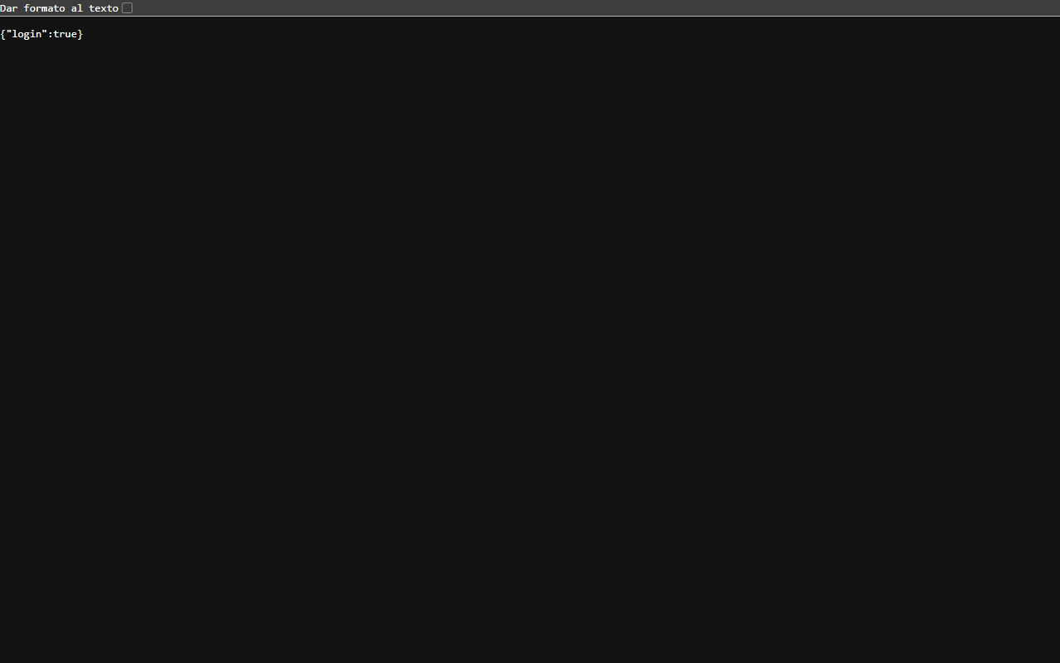

Figura 4
Respuesta JSON del recurso /coreBancario/saldo/00100003
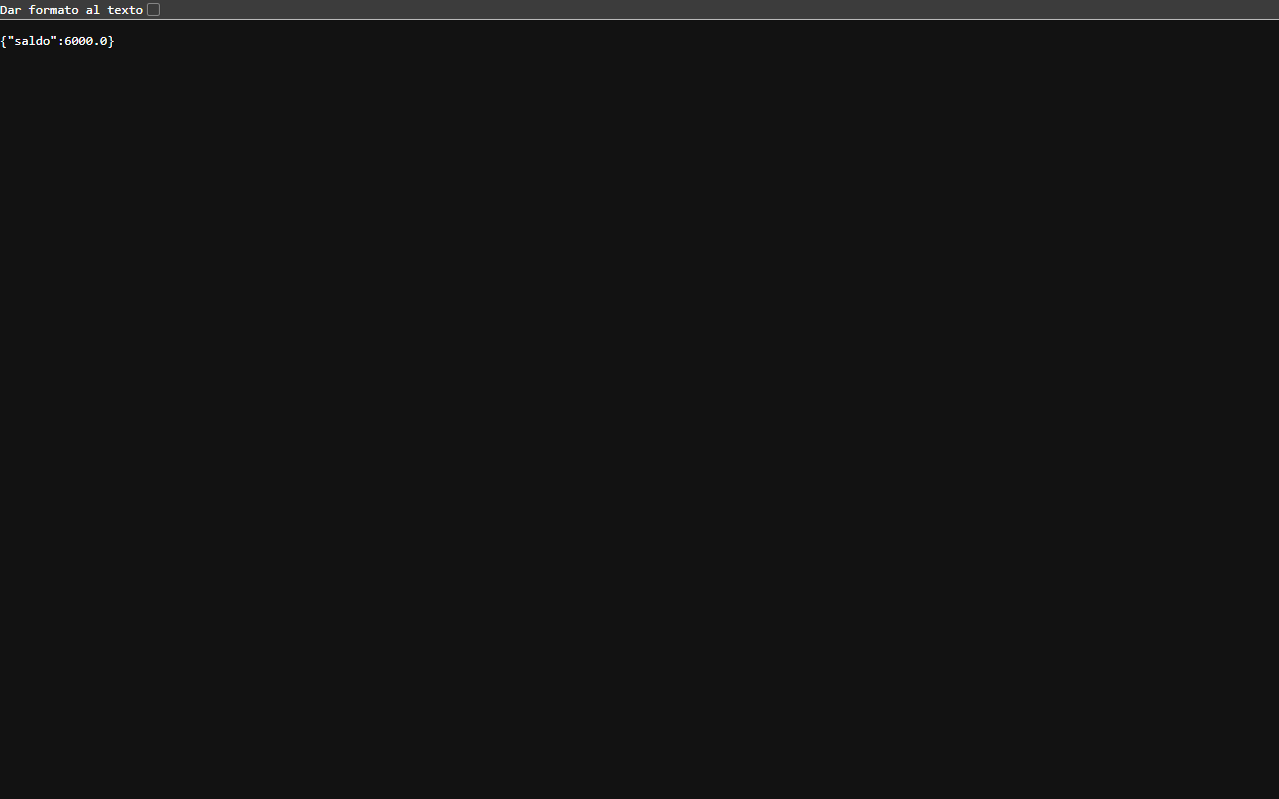

Figura 5
Respuesta JSON del recurso /coreBancario/movimientos/00100003
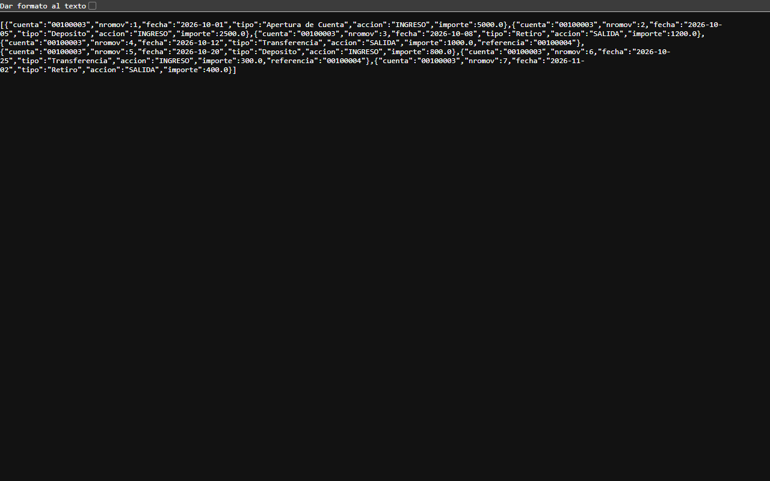

Cliente Consola

Paso 1
Se crea el proyecto Java Application REST_EUREKABANK_JAVA_GR06 en Apache NetBeans 21.

Paso 2
Se agrega la librería org.json para leer las respuestas JSON.

Paso 3
Se codifica el archivo Main.java.

Tabla 9
Main.java
/*
* To change this license header, choose License Headers in Project Properties.
* To change this template file, choose Tools | Templates
* and open the template in the editor.
*/
package ec.edu.monster.vista;
import ec.edu.monster.controlador.BancoClienteControlador;
import java.util.Scanner;
/**
*
* @author Isaac
*/
public class Main {
private static final String NODO = "REST · JAVA";
// Tema común de consola (mismo en los 4 clientes). Colores ANSI solo en terminal real;
// en la salida de NetBeans (sin consola) se imprime sin códigos.
private static final boolean COLOR = System.console() != null;
private static final String MORADO = c("35"), VERDE = c("92"), NARANJA = c("33"), ROJO = c("91"), RESET = c("0");
private static String c(String code) { return COLOR ? "\u001B[" + code + "m" : ""; }
private static void banner() {
System.out.println(MORADO + " ╔════════════════════════════════════════════════╗");
System.out.println(" ║ " + VERDE + " ▓▓ EUREKABANK ▓▓ TERMINAL DE OPERACIONES " + MORADO + " ║");
System.out.println(" ║ " + NARANJA + String.format(" NODO: %-20s ESTADO: EN LÍNEA", NODO) + MORADO + " ║");
System.out.println(" ╚════════════════════════════════════════════════╝" + RESET);
}
private static void titulo(String t) {
System.out.println();
System.out.println(VERDE + " ▌ " + t.toUpperCase() + RESET);
System.out.println(MORADO + " ──────────────────────────────────────────────────" + RESET);
}
private static void opcion(String n, String texto) { System.out.println(" " + NARANJA + "[" + n + "]" + RESET + " " + texto); }
private static void prompt(String p) { System.out.print(" " + NARANJA + "» " + RESET + p + ": "); }
private static void ok(String m) { System.out.println(VERDE + " ■ " + m + RESET); }
private static void error(String m) { System.out.println(ROJO + " ■ " + m + RESET); }
public static void main(String[] args) {
Scanner sc = new Scanner(System.in).useLocale(java.util.Locale.US); // importes con punto decimal en cualquier PC
BancoClienteControlador controlador = new BancoClienteControlador();
banner();
titulo("Acceso al sistema");
prompt("Usuario");
String usuario = sc.nextLine();
prompt("Clave");
String clave = sc.nextLine();
if (!controlador.login(usuario, clave)) {
error("Login incorrecto.");
return;
}
ok("Bienvenido, " + usuario);
int opcion;
do {
titulo("Menú principal");
opcion("1", "Consultar saldo");
opcion("2", "Realizar depósito");
opcion("3", "Realizar retiro");
opcion("4", "Realizar transferencia");
opcion("5", "Consultar movimientos");
opcion("0", "Salir");
prompt("Opción");
opcion = sc.nextInt(); sc.nextLine();
switch (opcion) {
case 1:
titulo("Consultar saldo");
prompt("Código de cuenta");
String cuenta1 = sc.nextLine();
double saldo = controlador.consultarSaldo(cuenta1);
ok("Saldo actual: $" + saldo);
break;
case 2:
titulo("Depósito");
prompt("Cuenta");
String cuenta2 = sc.nextLine();
prompt("Importe");
double importe2 = sc.nextDouble(); sc.nextLine();
boolean ok2 = controlador.realizarDeposito(cuenta2, importe2, "0004");
if (ok2) ok("Depósito exitoso"); else error("Error en el depósito");
break;
case 3:
titulo("Retiro");
prompt("Cuenta");
String cuenta3 = sc.nextLine();
prompt("Importe");
double importe3 = sc.nextDouble(); sc.nextLine();
boolean ok3 = controlador.realizarRetiro(cuenta3, importe3, "0004");
if (ok3) ok("Retiro exitoso"); else error("Error en el retiro");
break;
case 4:
titulo("Transferencia");
prompt("Cuenta origen");
String origen = sc.nextLine();
prompt("Cuenta destino");
String destino = sc.nextLine();
prompt("Importe");
double importe4 = sc.nextDouble(); sc.nextLine();
prompt("Empleado");
String empleado = sc.nextLine();
boolean ok4 = controlador.realizarTransferencia(origen, destino, importe4, empleado);
if (ok4) ok("Transferencia exitosa"); else error("Error en la transferencia");
break;
case 5:
titulo("Movimientos");
prompt("Cuenta");
String cuenta5 = sc.nextLine();
String movimientos = controlador.consultarMovimientos(cuenta5);
System.out.println(movimientos);
break;
case 0:
ok("Hasta luego.");
break;
default:
error("Opción inválida.");
break;
}
} while (opcion != 0);
}
}

Paso 4
Se codifica el archivo BancoClienteControlador.java.

Tabla 10
BancoClienteControlador.java
package ec.edu.monster.controlador;
import java.io.BufferedReader;
import java.io.InputStreamReader;
import java.io.OutputStream;
import java.net.HttpURLConnection;
import java.net.URL;
import org.json.JSONArray;
import org.json.JSONObject;
public class BancoClienteControlador {
private final String BASE_URL =
"http://localhost:8080/WS_EurekaBank/webresources/coreBancario";
public boolean login(String usuario, String clave) {
try {
URL url = new URL(
BASE_URL
+ "/login?usuario="
+ usuario
+ "&clave="
+ clave
);
HttpURLConnection conn =
(HttpURLConnection) url.openConnection();
conn.setRequestMethod("GET");
BufferedReader br =
new BufferedReader(
new InputStreamReader(
conn.getInputStream()
)
);
String respuesta = br.readLine();
JSONObject json =
new JSONObject(respuesta);
return json.getBoolean("login");
} catch (Exception e) {
System.out.println(
"Error login: "
+ e.getMessage()
);
return false;
}
}
public double consultarSaldo(String cuenta) {
try {
URL url = new URL(
BASE_URL
+ "/saldo/"
+ cuenta
);
HttpURLConnection conn =
(HttpURLConnection) url.openConnection();
conn.setRequestMethod("GET");
BufferedReader br =
new BufferedReader(
new InputStreamReader(
conn.getInputStream()
)
);
String respuesta = br.readLine();
JSONObject json =
new JSONObject(respuesta);
return json.getDouble("saldo");
} catch (Exception e) {
System.out.println(
"Error saldo: "
+ e.getMessage()
);
return -1;
}
}
public boolean realizarDeposito(
String cuenta,
double importe,
String empleado) {
try {
URL url =
new URL(
BASE_URL + "/deposito"
);
HttpURLConnection conn =
(HttpURLConnection)
url.openConnection();
conn.setRequestMethod("POST");
conn.setDoOutput(true);
String params =
"cuenta="
+ cuenta
+ "&importe="
+ importe;
OutputStream os =
conn.getOutputStream();
os.write(params.getBytes());
os.flush();
os.close();
return conn.getResponseCode() == 200;
} catch (Exception e) {
System.out.println(
"Error depósito: "
+ e.getMessage()
);
return false;
}
}
public boolean realizarRetiro(
String cuenta,
double importe,
String empleado) {
try {
URL url =
new URL(
BASE_URL + "/retiro"
);
HttpURLConnection conn =
(HttpURLConnection)
url.openConnection();
conn.setRequestMethod("POST");
conn.setDoOutput(true);
String params =
"cuenta="
+ cuenta
+ "&importe="
+ importe;
OutputStream os =
conn.getOutputStream();
os.write(params.getBytes());
os.flush();
os.close();
return conn.getResponseCode() == 200;
} catch (Exception e) {
System.out.println(
"Error retiro: "
+ e.getMessage()
);
return false;
}
}
public boolean realizarTransferencia(
String origen,
String destino,
double importe,
String empleado) {
try {
URL url =
new URL(
BASE_URL
+ "/transferencia"
);
HttpURLConnection conn =
(HttpURLConnection)
url.openConnection();
conn.setRequestMethod("POST");
conn.setDoOutput(true);
String params =
"cuentaOrigen="
+ origen
+ "&cuentaDestino="
+ destino
+ "&importe="
+ importe;
OutputStream os =
conn.getOutputStream();
os.write(params.getBytes());
os.flush();
os.close();
return conn.getResponseCode() == 200;
} catch (Exception e) {
System.out.println(
"Error transferencia: "
+ e.getMessage()
);
return false;
}
}
public String consultarMovimientos(
String cuenta) {
try {
URL url =
new URL(
BASE_URL
+ "/movimientos/"
+ cuenta
);
HttpURLConnection conn =
(HttpURLConnection)
url.openConnection();
conn.setRequestMethod("GET");
BufferedReader br =
new BufferedReader(
new InputStreamReader(
conn.getInputStream()
)
);
StringBuilder sb =
new StringBuilder();
String linea;
while ((linea = br.readLine()) != null) {
sb.append(linea);
}
JSONArray array =
new JSONArray(
sb.toString()
);
StringBuilder salida =
new StringBuilder();
salida.append(
"\n=== MOVIMIENTOS ===\n"
);
for (int i = 0;
i < array.length();
i++) {
JSONObject mov =
array.getJSONObject(i);
salida.append(
"Fecha: "
)
.append(
mov.getString("fecha")
)
.append("\n");
salida.append(
"Tipo: "
)
.append(
mov.getString("tipo")
)
.append("\n");
salida.append(
"Importe: "
)
.append(
mov.getDouble("importe")
)
.append("\n");
salida.append(
"------------------\n"
);
}
return salida.toString();
} catch (Exception e) {
return "Error movimientos: "
+ e.getMessage();
}
}
}

Paso 5
Se ejecuta la aplicación y se inicia sesión con el usuario MONSTER y la contraseña MONSTER69.

Figura 6
Inicio de sesión en el cliente consola
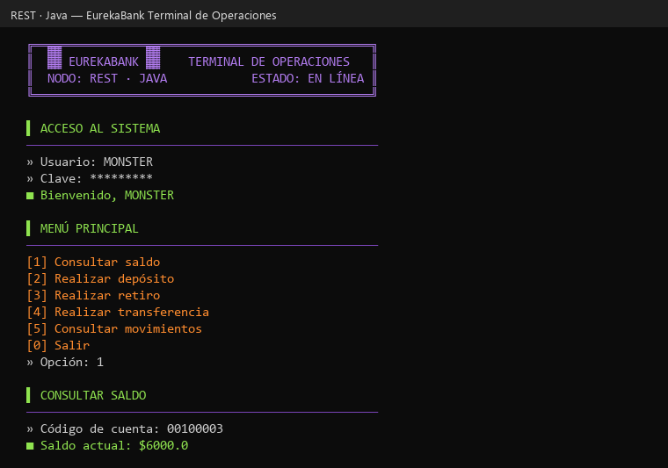

Figura 7
Consulta de movimientos en el cliente consola
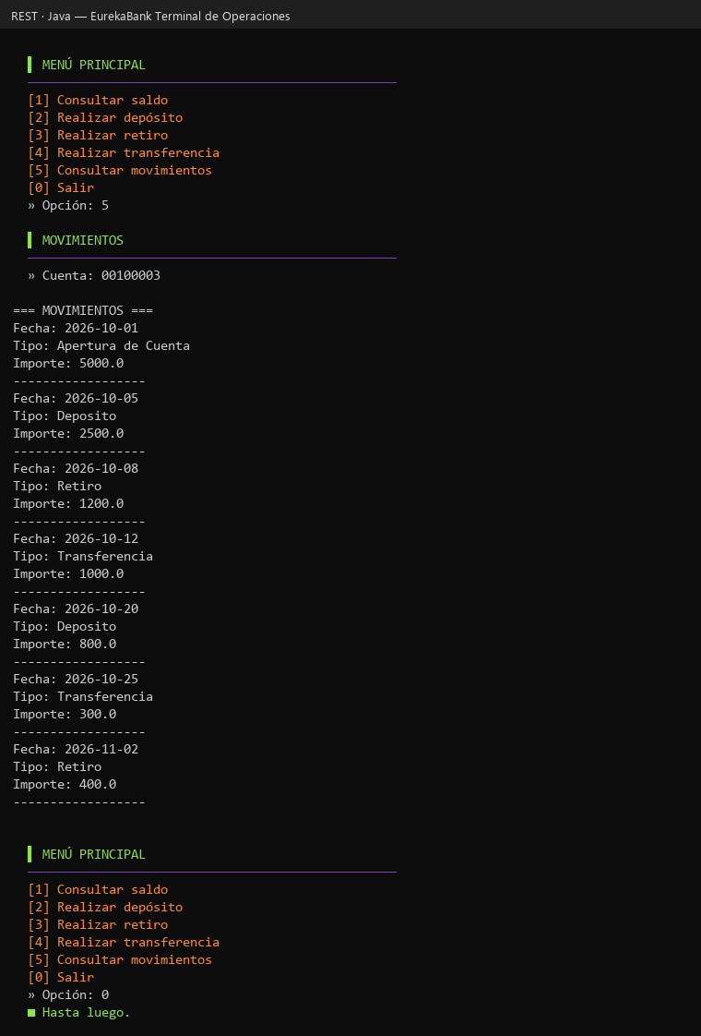

Cliente de Escritorio

Paso 1
Se crea un proyecto Java Application y se agregan los formularios JFrame con el GUI Builder de NetBeans.

Paso 2
Se agrega la clase HudTheme que aplica el tema visual común a todos los formularios.

Paso 3
Se codifica el archivo BancoClienteControlador.java.

Tabla 11
BancoClienteControlador.java
package ec.edu.monster.controlador;
import java.io.BufferedReader;
import java.io.InputStreamReader;
import java.io.OutputStream;
import java.net.HttpURLConnection;
import java.net.URL;
import org.json.JSONObject;
public class BancoClienteControlador {
// IP:puerto del servidor REST; se cambia con -Dservidor=IP:8080 al ejecutar
public static final String SERVIDOR = System.getProperty("servidor", "localhost:8080");
private final String BASE_URL =
"http://" + SERVIDOR + "/WS_EurekaBank/webresources/coreBancario";
public boolean login(String usuario, String clave) {
try {
URL url = new URL(
BASE_URL
+ "/login?usuario="
+ usuario
+ "&clave="
+ clave
);
HttpURLConnection conn =
(HttpURLConnection) url.openConnection();
conn.setRequestMethod("GET");
BufferedReader br =
new BufferedReader(
new InputStreamReader(
conn.getInputStream()
)
);
String respuesta = br.readLine();
JSONObject json =
new JSONObject(respuesta);
return json.getBoolean("login");
} catch (Exception e) {
System.out.println("Error login: "
+ e.getMessage());
return false;
}
}
public double consultarSaldo(String cuenta) {
try {
URL url = new URL(
BASE_URL
+ "/saldo/"
+ cuenta
);
HttpURLConnection conn =
(HttpURLConnection) url.openConnection();
conn.setRequestMethod("GET");
BufferedReader br =
new BufferedReader(
new InputStreamReader(
conn.getInputStream()
)
);
String respuesta = br.readLine();
JSONObject json =
new JSONObject(respuesta);
return json.getDouble("saldo");
} catch (Exception e) {
System.out.println("Error saldo: "
+ e.getMessage());
return -1;
}
}
public boolean realizarDeposito(
String cuenta,
double importe,
String empleado) {
try {
URL url =
new URL(
BASE_URL
+ "/deposito"
);
HttpURLConnection conn =
(HttpURLConnection)
url.openConnection();
conn.setRequestMethod("POST");
conn.setDoOutput(true);
String params =
"cuenta="
+ cuenta
+ "&importe="
+ importe;
OutputStream os =
conn.getOutputStream();
os.write(params.getBytes());
os.flush();
os.close();
return conn.getResponseCode() == 200;
} catch (Exception e) {
System.out.println(
"Error deposito: "
+ e.getMessage()
);
return false;
}
}
public boolean realizarRetiro(
String cuenta,
double importe,
String empleado) {
try {
URL url =
new URL(
BASE_URL
+ "/retiro"
);
HttpURLConnection conn =
(HttpURLConnection)
url.openConnection();
conn.setRequestMethod("POST");
conn.setDoOutput(true);
String params =
"cuenta="
+ cuenta
+ "&importe="
+ importe;
OutputStream os =
conn.getOutputStream();
os.write(params.getBytes());
os.flush();
os.close();
return conn.getResponseCode() == 200;
} catch (Exception e) {
System.out.println(
"Error retiro: "
+ e.getMessage()
);
return false;
}
}
public boolean realizarTransferencia(
String origen,
String destino,
double importe,
String empleado) {
try {
URL url =
new URL(
BASE_URL
+ "/transferencia"
);
HttpURLConnection conn =
(HttpURLConnection)
url.openConnection();
conn.setRequestMethod("POST");
conn.setDoOutput(true);
String params =
"cuentaOrigen="
+ origen
+ "&cuentaDestino="
+ destino
+ "&importe="
+ importe;
OutputStream os =
conn.getOutputStream();
os.write(params.getBytes());
os.flush();
os.close();
return conn.getResponseCode() == 200;
} catch (Exception e) {
System.out.println(
"Error transferencia: "
+ e.getMessage()
);
return false;
}
}
public String consultarMovimientos(String cuenta) {
try {
URL url =
new URL(
BASE_URL
+ "/movimientos/"
+ cuenta
);
HttpURLConnection conn =
(HttpURLConnection)
url.openConnection();
conn.setRequestMethod("GET");
BufferedReader br =
new BufferedReader(
new InputStreamReader(
conn.getInputStream()
)
);
StringBuilder sb =
new StringBuilder();
String linea;
while ((linea = br.readLine()) != null) {
sb.append(linea);
}
return sb.toString();
} catch (Exception e) {
return "Error: "
+ e.getMessage();
}
}
}

Paso 4
Se codifica el archivo Login.java.

Tabla 12
Login.java
package ec.edu.monster.vista;
import ec.edu.monster.controlador.BancoClienteControlador;
import javax.swing.*;
import java.awt.*;
import java.awt.event.ActionEvent;
import java.awt.event.ActionListener;
public class Login extends JFrame {
private JTextField txtUsuario;
private JPasswordField txtClave;
private JButton btnIngresar;
public Login() {
setTitle("EUREKABANK - Inicio de sesión");
setDefaultCloseOperation(JFrame.EXIT_ON_CLOSE);
setSize(900, 550); // Pantalla más grande
setLocationRelativeTo(null); // Centrar en pantalla
setResizable(false);
setLayout(new BorderLayout());
// PANEL IZQUIERDO CON IMAGEN
JLabel lblImagen = new JLabel();
lblImagen.setIcon(new ImageIcon(getClass().getResource("/ec/edu/monster/recursos/background (1).png")));
lblImagen.setHorizontalAlignment(SwingConstants.CENTER);
lblImagen.setVerticalAlignment(SwingConstants.CENTER);
lblImagen.setPreferredSize(new Dimension(350, 550));
add(lblImagen, BorderLayout.WEST);
// PANEL DERECHO CON FORMULARIO
JPanel panelForm = new JPanel();
panelForm.setLayout(null); // Layout absoluto para diseño más libre
panelForm.setBackground(new Color(240, 255, 255));
add(panelForm, BorderLayout.CENTER);
// TÍTULO PRINCIPAL
JLabel lblTitulo = new JLabel("EUREKABANK");
lblTitulo.setFont(new Font("Arial", Font.BOLD, 32));
lblTitulo.setHorizontalAlignment(SwingConstants.CENTER);
lblTitulo.setBounds(150, 30, 300, 40);
panelForm.add(lblTitulo);
// SUBTÍTULO
JLabel lblSubtitulo = new JLabel("INICIAR SESIÓN");
lblSubtitulo.setFont(new Font("Arial", Font.BOLD, 24));
lblSubtitulo.setHorizontalAlignment(SwingConstants.CENTER);
lblSubtitulo.setBounds(160, 80, 280, 30);
panelForm.add(lblSubtitulo);
// ETIQUETA USUARIO
JLabel lblUsuario = new JLabel("USUARIO:");
lblUsuario.setFont(new Font("Arial", Font.PLAIN, 16));
lblUsuario.setBounds(100, 160, 100, 30);
panelForm.add(lblUsuario);
txtUsuario = new JTextField();
txtUsuario.setFont(new Font("Arial", Font.PLAIN, 16));
txtUsuario.setBounds(220, 160, 250, 30);
panelForm.add(txtUsuario);
// ETIQUETA CONTRASEÑA
JLabel lblClave = new JLabel("CONTRASEÑA:");
lblClave.setFont(new Font("Arial", Font.PLAIN, 16));
lblClave.setBounds(100, 220, 120, 30);
panelForm.add(lblClave);
txtClave = new JPasswordField();
txtClave.setFont(new Font("Arial", Font.PLAIN, 16));
txtClave.setBounds(220, 220, 250, 30);
panelForm.add(txtClave);
// BOTÓN INGRESAR
btnIngresar = new JButton("INGRESAR");
btnIngresar.setFont(new Font("Arial", Font.BOLD, 18));
btnIngresar.setBackground(new Color(0, 153, 153));
btnIngresar.setForeground(Color.WHITE);
btnIngresar.setFocusPainted(false);
btnIngresar.setBounds(220, 290, 250, 40);
panelForm.add(btnIngresar);
// Evento del botón
btnIngresar.addActionListener(new ActionListener() {
@Override
public void actionPerformed(ActionEvent e) {
login();
}
});
}
private void login() {
String usuario = txtUsuario.getText();
String clave = new String(txtClave.getPassword());
BancoClienteControlador controlador = new BancoClienteControlador();
boolean ok = controlador.login(usuario, clave);
if (ok) {
MenuForm menu = new MenuForm();
menu.setVisible(true);
this.dispose();
} else {
JOptionPane.showMessageDialog(this, "Usuario o clave incorrectos", "Error", JOptionPane.ERROR_MESSAGE);
}
}
public static void main(String[] args) {
HudTheme.install(); // tema común EurekaBank
SwingUtilities.invokeLater(() -> new Login().setVisible(true));
}
}

Paso 5
Se codifica el archivo MenuForm.java.

Tabla 13
MenuForm.java
package ec.edu.monster.vista;
import javax.swing.*;
import java.awt.*;
import java.awt.event.ActionEvent;
public class MenuForm extends JFrame {
private JButton btnDepositar, btnConsultar, btnMovimientos, btnRetirar, btnTransferir;
public MenuForm() {
setTitle("Menú Principal - Eurekabank");
setDefaultCloseOperation(JFrame.EXIT_ON_CLOSE);
setSize(900, 600);
setLocationRelativeTo(null);
setResizable(false);
setLayout(new BorderLayout());
// Panel superior con título
JLabel titulo = new JLabel("EUREKABANK - MENÚ PRINCIPAL", SwingConstants.CENTER);
titulo.setFont(new Font("Arial", Font.BOLD, 26));
titulo.setOpaque(true);
titulo.setBackground(new Color(153, 204, 255));
titulo.setPreferredSize(new Dimension(900, 60));
add(titulo, BorderLayout.NORTH);
// Panel central principal
JPanel mainPanel = new JPanel(new BorderLayout());
mainPanel.setBackground(new Color(235, 245, 255));
add(mainPanel, BorderLayout.CENTER);
// Panel lateral izquierdo con imagen
JLabel imagenIzquierda = new JLabel(new ImageIcon(getClass().getResource("/ec/edu/monster/recursos/pngwing.com (1) (1).png")));
imagenIzquierda.setHorizontalAlignment(SwingConstants.CENTER);
mainPanel.add(imagenIzquierda, BorderLayout.WEST);
// Panel lateral derecho con otra imagen
JLabel imagenDerecha = new JLabel(new ImageIcon(getClass().getResource("/ec/edu/monster/recursos/pngwing.com (2) (1).png")));
imagenDerecha.setHorizontalAlignment(SwingConstants.CENTER);
mainPanel.add(imagenDerecha, BorderLayout.EAST);
// Panel central con botones
JPanel botonPanel = new JPanel(new GridBagLayout());
botonPanel.setOpaque(false);
mainPanel.add(botonPanel, BorderLayout.CENTER);
GridBagConstraints gbc = new GridBagConstraints();
gbc.insets = new Insets(15, 10, 15, 10);
gbc.fill = GridBagConstraints.HORIZONTAL;
gbc.gridx = 0;
btnDepositar = crearBoton("DEPOSITAR");
btnDepositar.addActionListener(e -> abrirVentana(new DepositosForm()));
gbc.gridy = 0;
botonPanel.add(btnDepositar, gbc);
btnRetirar = crearBoton("RETIRAR");
btnRetirar.addActionListener(e -> abrirVentana(new RetirosForm()));
gbc.gridy = 1;
botonPanel.add(btnRetirar, gbc);
btnTransferir = crearBoton("TRANSFERIR");
btnTransferir.addActionListener(e -> abrirVentana(new TransferenciaForm()));
gbc.gridy = 2;
botonPanel.add(btnTransferir, gbc);
btnConsultar = crearBoton("CONSULTAR SALDO");
btnConsultar.addActionListener(e -> abrirVentana(new ConsultarForm()));
gbc.gridy = 3;
botonPanel.add(btnConsultar, gbc);
btnMovimientos = crearBoton("VER MOVIMIENTOS");
btnMovimientos.addActionListener(e -> abrirVentana(new MovimientosForm()));
gbc.gridy = 4;
botonPanel.add(btnMovimientos, gbc);
// Imagen decorativa inferior
JLabel imagenInferior = new JLabel(new ImageIcon(getClass().getResource("/ec/edu/monster/recursos/monstersinc (1).png")));
imagenInferior.setHorizontalAlignment(SwingConstants.CENTER);
imagenInferior.setPreferredSize(new Dimension(900, 100));
add(imagenInferior, BorderLayout.SOUTH);
}
private JButton crearBoton(String texto) {
JButton btn = new JButton(texto);
btn.setPreferredSize(new Dimension(250, 45));
btn.setBackground(new Color(204, 204, 255));
btn.setFont(new Font("Arial", Font.BOLD, 16));
btn.setFocusPainted(false);
return btn;
}
private void abrirVentana(JFrame frame) {
frame.setLocationRelativeTo(this);
frame.setVisible(true);
this.dispose();
}
public static void main(String[] args) {
SwingUtilities.invokeLater(() -> new MenuForm().setVisible(true));
}
}

Paso 6
Se codifica el archivo DepositosForm.java.

Tabla 14
DepositosForm.java
package ec.edu.monster.vista;
import ec.edu.monster.controlador.BancoClienteControlador;
import javax.swing.*;
import java.awt.*;
public class DepositosForm extends JFrame {
private JTextField txtCuenta, txtValor, txtCodempleado;
private JButton btnDepositar, btnMenuprincipal;
public DepositosForm() {
setTitle("Depósitos - Eurekabank");
setSize(800, 600);
setDefaultCloseOperation(JFrame.EXIT_ON_CLOSE);
setLocationRelativeTo(null); // centrar
setResizable(false);
setLayout(new BorderLayout());
// Encabezado
JLabel encabezado = new JLabel("REALIZAR DEPÓSITO", SwingConstants.CENTER);
encabezado.setFont(new Font("Arial", Font.BOLD, 26));
encabezado.setOpaque(true);
encabezado.setBackground(new Color(153, 204, 255));
encabezado.setPreferredSize(new Dimension(800, 60));
add(encabezado, BorderLayout.NORTH);
// Panel central
JPanel panelCentro = new JPanel(new GridBagLayout());
panelCentro.setBackground(new Color(235, 240, 255));
add(panelCentro, BorderLayout.CENTER);
GridBagConstraints gbc = new GridBagConstraints();
gbc.insets = new Insets(15, 20, 15, 20);
gbc.fill = GridBagConstraints.HORIZONTAL;
gbc.gridx = 0;
gbc.gridy = 0;
// Etiqueta y campo de cuenta
panelCentro.add(new JLabel("NUMERO DE CUENTA:"), gbc);
gbc.gridx = 1;
txtCuenta = new JTextField(15);
panelCentro.add(txtCuenta, gbc);
// Valor
gbc.gridy++;
gbc.gridx = 0;
panelCentro.add(new JLabel("VALOR:"), gbc);
gbc.gridx = 1;
txtValor = new JTextField(15);
panelCentro.add(txtValor, gbc);
// Código de empleado
gbc.gridy++;
gbc.gridx = 0;
panelCentro.add(new JLabel("CODIGO EMPLEADO:"), gbc);
gbc.gridx = 1;
txtCodempleado = new JTextField(15);
panelCentro.add(txtCodempleado, gbc);
// Botón Depositar
gbc.gridy++;
gbc.gridx = 0;
gbc.gridwidth = 2;
gbc.anchor = GridBagConstraints.CENTER;
btnDepositar = new JButton("DEPOSITAR");
btnDepositar.setFont(new Font("Arial", Font.BOLD, 16));
btnDepositar.setBackground(new Color(204, 255, 204));
btnDepositar.addActionListener(e -> realizarDeposito());
panelCentro.add(btnDepositar, gbc);
// Botón regresar al menú
gbc.gridy++;
btnMenuprincipal = new JButton("MENÚ PRINCIPAL");
btnMenuprincipal.setFont(new Font("Arial", Font.BOLD, 16));
btnMenuprincipal.setBackground(new Color(255, 229, 204));
btnMenuprincipal.addActionListener(e -> {
new MenuForm().setVisible(true);
this.dispose();
});
panelCentro.add(btnMenuprincipal, gbc);
// Imagen inferior decorativa
JLabel imagen = new JLabel(new ImageIcon(getClass().getResource("/ec/edu/monster/recursos/monstersinc (1).png")));
imagen.setHorizontalAlignment(SwingConstants.CENTER);
imagen.setPreferredSize(new Dimension(800, 100));
add(imagen, BorderLayout.SOUTH);
}
private void realizarDeposito() {
String cuenta = txtCuenta.getText().trim();
String valorStr = txtValor.getText().trim();
String codEmpleado = txtCodempleado.getText().trim();
if (cuenta.isEmpty() || valorStr.isEmpty() || codEmpleado.isEmpty()) {
JOptionPane.showMessageDialog(this, "⚠️ Todos los campos son obligatorios.", "Validación", JOptionPane.WARNING_MESSAGE);
return;
}
try {
double valor = Double.parseDouble(valorStr);
if (valor <= 0) {
JOptionPane.showMessageDialog(this, "⚠️ El importe debe ser mayor que cero.", "Error", JOptionPane.ERROR_MESSAGE);
return;
}
BancoClienteControlador controlador = new BancoClienteControlador();
boolean resultado = controlador.realizarDeposito(cuenta, valor, codEmpleado);
if (resultado) {
JOptionPane.showMessageDialog(this, "✅ Depósito exitoso.", "Éxito", JOptionPane.INFORMATION_MESSAGE);
} else {
JOptionPane.showMessageDialog(this, "❌ No se pudo realizar el depósito. Verifique la cuenta.", "Error", JOptionPane.ERROR_MESSAGE);
}
} catch (NumberFormatException e) {
JOptionPane.showMessageDialog(this, "⚠️ Importe inválido. Ingrese un número decimal.", "Error", JOptionPane.ERROR_MESSAGE);
} catch (Exception e) {
JOptionPane.showMessageDialog(this, "⚠️ Error al ejecutar el depósito.", "Error", JOptionPane.ERROR_MESSAGE);
e.printStackTrace();
}
}
public static void main(String[] args) {
SwingUtilities.invokeLater(() -> new DepositosForm().setVisible(true));
}
}

Paso 7
Se ejecuta la aplicación y se inicia sesión con el usuario MONSTER y la contraseña MONSTER69.

Figura 8
Inicio de sesión del cliente de escritorio
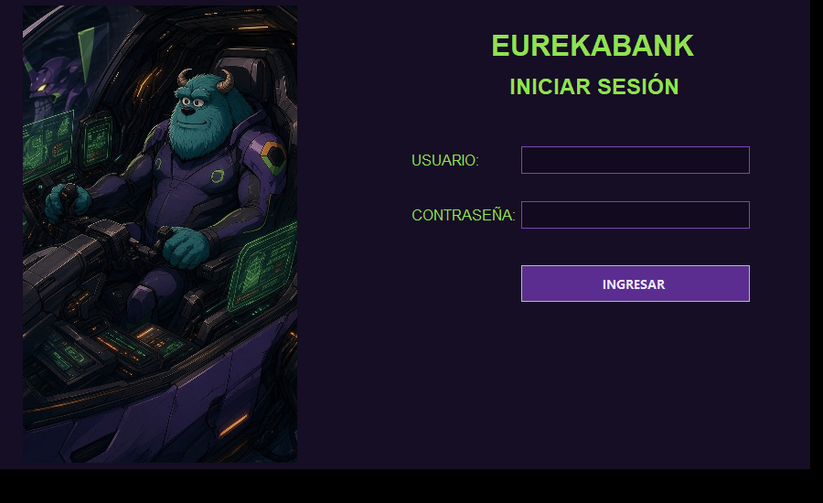

Figura 9
Menú principal del cliente de escritorio
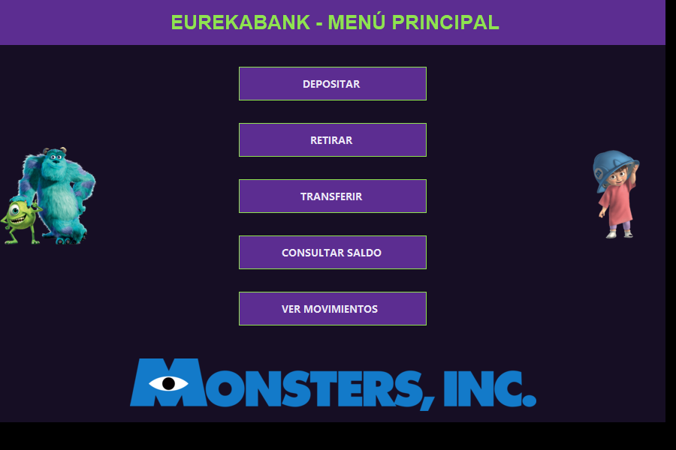

Figura 10
Formulario de depósito del cliente de escritorio
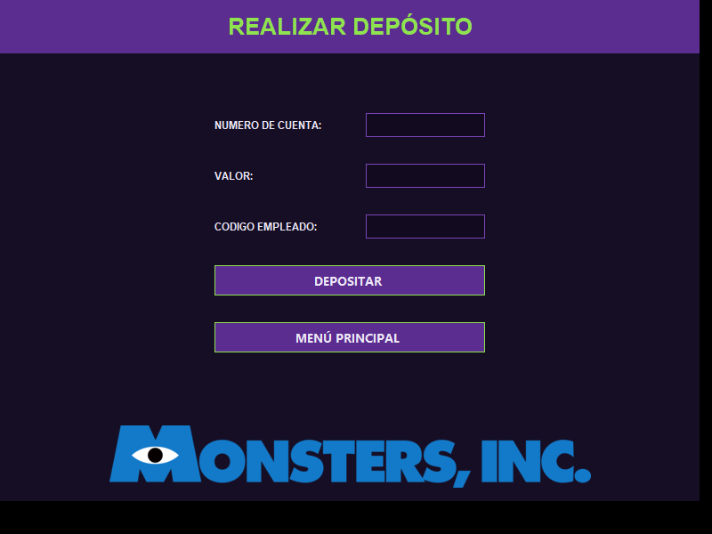

Figura 11
Formulario de transferencia del cliente de escritorio
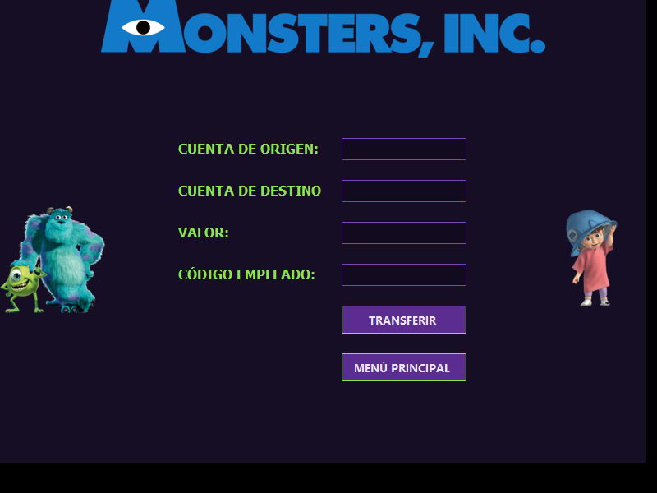

Figura 12
Consulta de movimientos del cliente de escritorio
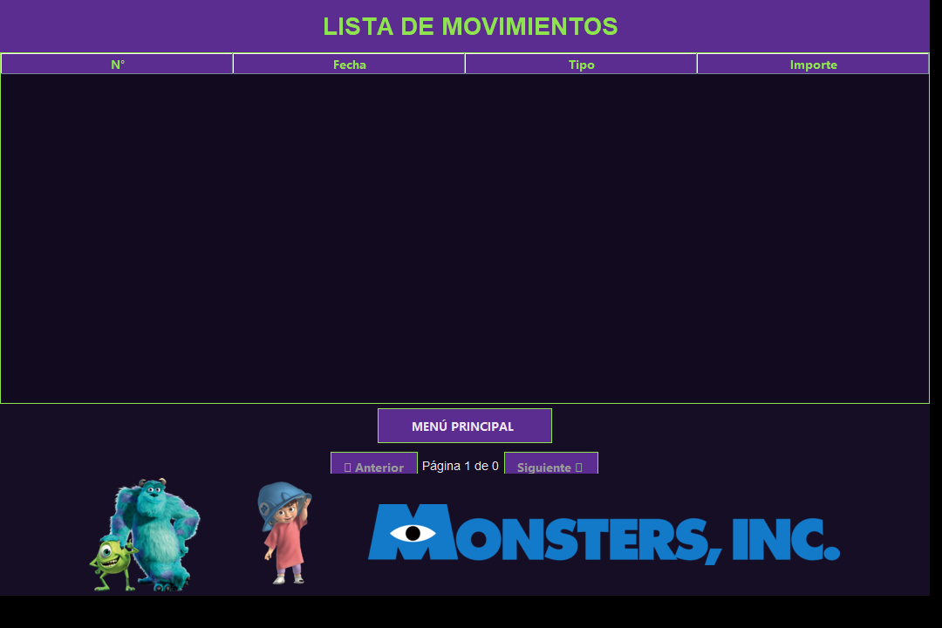

Cliente Móvil

Paso 1
En Android Studio se crea un proyecto Empty Views Activity en Java (SDK mínimo 24).

Paso 2
En AndroidManifest.xml se agrega el permiso INTERNET y se habilita el tráfico HTTP hacia el servidor.

Paso 3
Se codifica el archivo Servicio.java.

Tabla 15
Servicio.java
package ec.edu.monster.movil;
import java.io.ByteArrayOutputStream;
import java.io.InputStream;
import java.io.OutputStream;
import java.net.HttpURLConnection;
import java.net.URL;
import java.net.URLEncoder;
import java.nio.charset.StandardCharsets;
import java.util.ArrayList;
import java.util.List;
import java.util.Locale;
import org.json.JSONArray;
import org.json.JSONObject;
/**
* Cliente del servicio REST WS_EurekaBank (Payara), recurso coreBancario.
* Mismas llamadas que la consola y el escritorio; org.json ya viene en Android.
*/
final class Servicio {
static final String NODO = "REST · JAVA";
/** Misma IP de Radmin VPN que usa la web. En el emulador: 10.0.2.2:8080. */
static final String HOST_POR_DEFECTO = "26.243.233.245:8080";
private static final String RUTA = "/WS_EurekaBank/webresources/coreBancario";
static String host = HOST_POR_DEFECTO;
private Servicio() { }
static boolean login(String usuario, String clave) throws Exception {
String r = get("/login?usuario=" + enc(usuario) + "&clave=" + enc(clave));
return new JSONObject(r).getBoolean("login");
}
static double saldo(String cuenta) throws Exception {
return new JSONObject(get("/saldo/" + enc(cuenta))).getDouble("saldo");
}
static boolean deposito(String cuenta, double importe) throws Exception {
return estado(post("/deposito", "cuenta=" + enc(cuenta) + "&importe=" + numero(importe)));
}
static boolean retiro(String cuenta, double importe) throws Exception {
return estado(post("/retiro", "cuenta=" + enc(cuenta) + "&importe=" + numero(importe)));
}
static boolean transferencia(String origen, String destino, double importe) throws Exception {
return estado(post("/transferencia",
"cuentaOrigen=" + enc(origen) + "&cuentaDestino=" + enc(destino) + "&importe=" + numero(importe)));
}
/** Cada movimiento: {fecha, tipo, accion, importe}. El servidor responde 404 si la cuenta no tiene movimientos. */
static List<String[]> movimientos(String cuenta) throws Exception {
List<String[]> lista = new ArrayList<>();
String r = get("/movimientos/" + enc(cuenta));
if (r == null) return lista;
JSONArray arr = new JSONArray(r);
for (int i = 0; i < arr.length(); i++) {
JSONObject m = arr.getJSONObject(i);
lista.add(new String[]{m.optString("fecha"), m.optString("tipo"), m.optString("accion"),
String.format(Locale.US, "%.2f", m.optDouble("importe"))});
}
return lista;
}
// ── HTTP ────────────────────────────────────────────────────────────
private static String get(String ruta) throws Exception {
HttpURLConnection c = abrir(ruta);
return leer(c);
}
private static String post(String ruta, String formulario) throws Exception {
HttpURLConnection c = abrir(ruta);
c.setRequestMethod("POST");
c.setDoOutput(true);
c.setRequestProperty("Content-Type", "application/x-www-form-urlencoded");
try (OutputStream os = c.getOutputStream()) {
os.write(formulario.getBytes(StandardCharsets.UTF_8));
}
return leer(c);
}
private static HttpURLConnection abrir(String ruta) throws Exception {
HttpURLConnection c = (HttpURLConnection) new URL("http://" + host + RUTA + ruta).openConnection();
c.setConnectTimeout(8000);
c.setReadTimeout(15000);
c.setRequestProperty("Accept", "application/json");
return c;
}
/** Devuelve el cuerpo; null si es 404; lanza el error del servidor en otro caso. */
private static String leer(HttpURLConnection c) throws Exception {
int codigo = c.getResponseCode();
if (codigo == 404) return null;
String cuerpo = texto(codigo < 400 ? c.getInputStream() : c.getErrorStream());
if (codigo >= 400) throw new Exception("El servidor respondió HTTP " + codigo + " " + cuerpo);
return cuerpo;
}
private static boolean estado(String json) throws Exception {
return json != null && new JSONObject(json).optInt("estado") == 1;
}
private static String enc(String s) throws Exception {
return URLEncoder.encode(s, "UTF-8");
}
private static String numero(double d) {
return String.format(Locale.US, "%.2f", d);
}
private static String texto(InputStream in) throws Exception {
if (in == null) return "";
try (InputStream is = in) {
ByteArrayOutputStream out = new ByteArrayOutputStream();
byte[] buf = new byte[4096];
for (int n; (n = is.read(buf)) > 0; ) out.write(buf, 0, n);
return out.toString("UTF-8");
}
}
}

Paso 4
Se codifica el archivo LoginActivity.java.

Tabla 16
LoginActivity.java
package ec.edu.monster.movil;
import android.app.Activity;
import android.content.Intent;
import android.content.SharedPreferences;
import android.os.Bundle;
import android.widget.EditText;
import android.widget.TextView;
public class LoginActivity extends Activity {
@Override
protected void onCreate(Bundle savedInstanceState) {
super.onCreate(savedInstanceState);
setContentView(R.layout.activity_login);
SharedPreferences prefs = getSharedPreferences("eureka", MODE_PRIVATE);
EditText servidor = findViewById(R.id.servidor);
EditText usuario = findViewById(R.id.usuario);
EditText clave = findViewById(R.id.clave);
TextView estado = findViewById(R.id.estado);
((TextView) findViewById(R.id.nodo)).setText("NODO: " + Servicio.NODO + " ■ EN LÍNEA");
servidor.setText(prefs.getString("host", Servicio.HOST_POR_DEFECTO));
findViewById(R.id.ingresar).setOnClickListener(v -> {
String u = usuario.getText().toString().trim();
String c = clave.getText().toString();
if (u.isEmpty() || c.isEmpty()) {
Ui.error(this, estado, "Ingrese usuario y clave");
return;
}
Servicio.host = servidor.getText().toString().trim();
prefs.edit().putString("host", Servicio.host).apply();
Ui.enSegundoPlano(this, estado, () -> Servicio.login(u, c), ok -> {
if (!ok) {
Ui.error(this, estado, "Usuario o clave incorrectos");
return;
}
estado.setText("");
clave.setText("");
startActivity(new Intent(this, OperacionesActivity.class).putExtra("usuario", u));
});
});
}
}

Paso 5
Se codifica el archivo OperacionesActivity.java.

Tabla 17
OperacionesActivity.java
package ec.edu.monster.movil;
import android.app.Activity;
import android.os.Bundle;
import android.widget.EditText;
import android.widget.TextView;
import java.util.List;
import java.util.Locale;
public class OperacionesActivity extends Activity {
private EditText cuenta, importe, destino;
private TextView salida;
@Override
protected void onCreate(Bundle savedInstanceState) {
super.onCreate(savedInstanceState);
setContentView(R.layout.activity_operaciones);
cuenta = findViewById(R.id.cuenta);
importe = findViewById(R.id.importe);
destino = findViewById(R.id.destino);
salida = findViewById(R.id.salida);
((TextView) findViewById(R.id.nodo)).setText(
"NODO: " + Servicio.NODO + " · " + getIntent().getStringExtra("usuario"));
findViewById(R.id.salir).setOnClickListener(v -> finish());
findViewById(R.id.saldo).setOnClickListener(v -> {
String c = cuenta();
if (c == null) return;
Ui.enSegundoPlano(this, salida, () -> Servicio.saldo(c),
s -> Ui.ok(this, salida, String.format(Locale.US, "■ CUENTA %s%n SALDO: $ %,.2f", c, s)));
});
findViewById(R.id.deposito).setOnClickListener(v -> {
String c = cuenta();
Double m = importe();
if (c == null || m == null) return;
Ui.enSegundoPlano(this, salida, () -> Servicio.deposito(c, m),
ok -> resultado(ok, String.format(Locale.US, "Depósito de $ %.2f en %s registrado", m, c)));
});
findViewById(R.id.retiro).setOnClickListener(v -> {
String c = cuenta();
Double m = importe();
if (c == null || m == null) return;
Ui.enSegundoPlano(this, salida, () -> Servicio.retiro(c, m),
ok -> resultado(ok, String.format(Locale.US, "Retiro de $ %.2f de %s registrado", m, c)));
});
findViewById(R.id.transferencia).setOnClickListener(v -> {
String c = cuenta();
Double m = importe();
String d = destino.getText().toString().trim();
if (c == null || m == null) return;
if (d.isEmpty()) {
Ui.error(this, salida, "Ingrese la cuenta destino");
return;
}
Ui.enSegundoPlano(this, salida, () -> Servicio.transferencia(c, d, m),
ok -> resultado(ok, String.format(Locale.US, "Transferencia de $ %.2f de %s a %s registrada", m, c, d)));
});
findViewById(R.id.movimientos).setOnClickListener(v -> {
String c = cuenta();
if (c == null) return;
Ui.enSegundoPlano(this, salida, () -> Servicio.movimientos(c), lista -> mostrarMovimientos(c, lista));
});
}
private void resultado(boolean ok, String mensaje) {
if (ok) Ui.ok(this, salida, "✔ " + mensaje);
else Ui.error(this, salida, "Operación rechazada (revise la cuenta y el saldo)");
}
private void mostrarMovimientos(String c, List<String[]> lista) {
StringBuilder sb = new StringBuilder("■ MOVIMIENTOS ").append(c).append('\n');
sb.append("FECHA TIPO IMPORTE\n");
sb.append("──────────────────────────────────\n");
for (String[] m : lista) {
// m = {fecha, tipo, accion, importe}
String signo = "SALIDA".equalsIgnoreCase(m[2]) ? "-" : "+";
sb.append(String.format(Locale.US, "%-11s %-14.14s %s%s%n", m[0], m[1], signo, m[3]));
}
sb.append("──────────────────────────────────\n").append("Total: ").append(lista.size());
Ui.ok(this, salida, sb.toString());
}
private String cuenta() {
String c = cuenta.getText().toString().trim();
if (c.isEmpty()) {
Ui.error(this, salida, "Ingrese el número de cuenta");
return null;
}
return c;
}
private Double importe() {
try {
double m = Double.parseDouble(importe.getText().toString().trim().replace(',', '.'));
if (m > 0) return m;
} catch (NumberFormatException ignored) { }
Ui.error(this, salida, "Importe inválido (Ej. 250.00)");
return null;
}
}

Paso 6
Se ejecuta la aplicación y se inicia sesión con el usuario MONSTER y la contraseña MONSTER69. En el emulador el servidor es 10.0.2.2:puerto.

Figura 13
Operaciones y movimientos de la cuenta en el cliente móvil
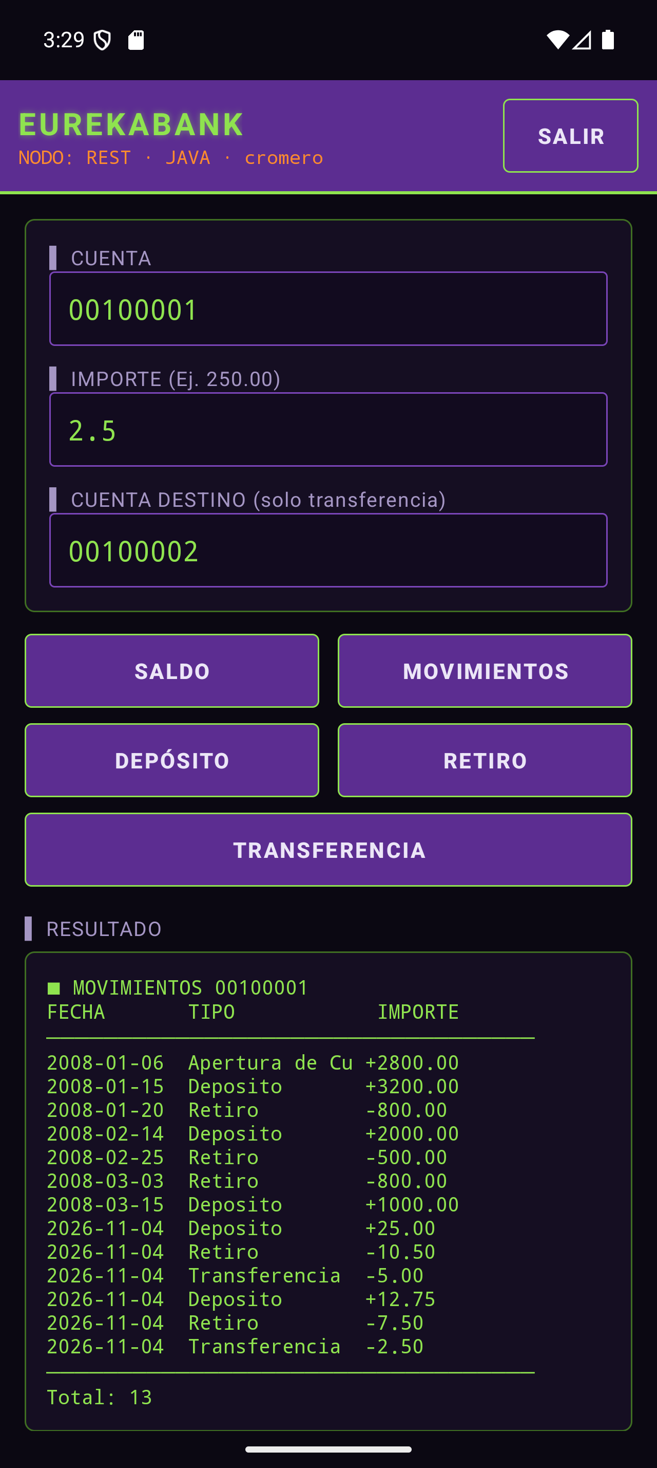

Cliente Web

Paso 1
Se crea un proyecto Java Web (Web Application) desplegado en Payara Server 5.

Paso 2
Se crean las páginas JSP (login, menú, saldo, depósito, retiro, transferencia y movimientos) y los Servlets que atienden cada formulario.

Paso 3
Se codifica el archivo BancoClienteControlador.java.

Tabla 18
BancoClienteControlador.java
package ec.edu.monster.modelo;
import java.io.BufferedReader;
import java.io.InputStreamReader;
import java.io.OutputStream;
import java.net.HttpURLConnection;
import java.net.URL;
import org.json.JSONObject;
public class BancoClienteControlador {
private final String BASE_URL =
"http://26.243.233.245:8080/WS_EurekaBank/webresources/coreBancario";
public boolean login(String usuario, String clave) {
try {
URL url = new URL(
BASE_URL
+ "/login?usuario="
+ usuario
+ "&clave="
+ clave
);
HttpURLConnection conn =
(HttpURLConnection) url.openConnection();
conn.setRequestMethod("GET");
BufferedReader br =
new BufferedReader(
new InputStreamReader(
conn.getInputStream()
)
);
String respuesta = br.readLine();
JSONObject json =
new JSONObject(respuesta);
return json.getBoolean("login");
} catch (Exception e) {
e.printStackTrace();
return false;
}
}
public double consultarSaldo(String cuenta) {
try {
URL url = new URL(
BASE_URL
+ "/saldo/"
+ cuenta
);
HttpURLConnection conn =
(HttpURLConnection) url.openConnection();
conn.setRequestMethod("GET");
BufferedReader br =
new BufferedReader(
new InputStreamReader(
conn.getInputStream()
)
);
String respuesta = br.readLine();
JSONObject json =
new JSONObject(respuesta);
return json.getDouble("saldo");
} catch (Exception e) {
e.printStackTrace();
return -1;
}
}
public boolean realizarDeposito(
String cuenta,
double importe,
String empleado) {
try {
URL url =
new URL(
BASE_URL + "/deposito"
);
HttpURLConnection conn =
(HttpURLConnection)
url.openConnection();
conn.setRequestMethod("POST");
conn.setDoOutput(true);
String params =
"cuenta="
+ cuenta
+ "&importe="
+ importe;
OutputStream os =
conn.getOutputStream();
os.write(params.getBytes());
os.flush();
os.close();
return conn.getResponseCode() == 200;
} catch (Exception e) {
e.printStackTrace();
return false;
}
}
public boolean realizarRetiro(
String cuenta,
double importe,
String empleado) {
try {
URL url =
new URL(
BASE_URL + "/retiro"
);
HttpURLConnection conn =
(HttpURLConnection)
url.openConnection();
conn.setRequestMethod("POST");
conn.setDoOutput(true);
String params =
"cuenta="
+ cuenta
+ "&importe="
+ importe;
OutputStream os =
conn.getOutputStream();
os.write(params.getBytes());
os.flush();
os.close();
return conn.getResponseCode() == 200;
} catch (Exception e) {
e.printStackTrace();
return false;
}
}
public boolean realizarTransferencia(
String origen,
String destino,
double importe,
String empleado) {
try {
URL url =
new URL(
BASE_URL
+ "/transferencia"
);
HttpURLConnection conn =
(HttpURLConnection)
url.openConnection();
conn.setRequestMethod("POST");
conn.setDoOutput(true);
String params =
"cuentaOrigen="
+ origen
+ "&cuentaDestino="
+ destino
+ "&importe="
+ importe;
OutputStream os =
conn.getOutputStream();
os.write(params.getBytes());
os.flush();
os.close();
return conn.getResponseCode() == 200;
} catch (Exception e) {
e.printStackTrace();
return false;
}
}
public String consultarMovimientos(String cuenta) {
try {
URL url =
new URL(
BASE_URL
+ "/movimientos/"
+ cuenta
);
HttpURLConnection conn =
(HttpURLConnection)
url.openConnection();
conn.setRequestMethod("GET");
BufferedReader br =
new BufferedReader(
new InputStreamReader(
conn.getInputStream()
)
);
StringBuilder sb =
new StringBuilder();
String linea;
while ((linea = br.readLine()) != null) {
sb.append(linea);
}
return sb.toString();
} catch (Exception e) {
e.printStackTrace();
return "[]";
}
}
}

Paso 4
Se codifica el archivo LoginServlet.java.

Tabla 19
LoginServlet.java
/*
* To change this license header, choose License Headers in Project Properties.
* To change this template file, choose Tools | Templates
* and open the template in the editor.
*/
package ec.edu.monster.controlador;
import ec.edu.monster.modelo.BancoClienteControlador;
import java.io.IOException;
import java.io.PrintWriter;
import javax.servlet.RequestDispatcher;
import javax.servlet.ServletException;
import javax.servlet.annotation.WebServlet;
import javax.servlet.http.HttpServlet;
import javax.servlet.http.HttpServletRequest;
import javax.servlet.http.HttpServletResponse;
/**
*
* @author Isaac
*/
@WebServlet(name = "LoginServlet", urlPatterns = {"/LoginServlet"})
public class LoginServlet extends HttpServlet {
protected void doPost(HttpServletRequest request, HttpServletResponse response)
throws ServletException, IOException {
String usuario = request.getParameter("usuario");
String clave = request.getParameter("clave");
BancoClienteControlador controlador = new BancoClienteControlador();
boolean ok = controlador.login(usuario, clave);
if (ok) {
request.getSession().setAttribute("usuario", usuario);
response.sendRedirect("menu.jsp");
} else {
request.setAttribute("error", "Usuario o contraseña incorrectos");
RequestDispatcher rd = request.getRequestDispatcher("login.jsp");
rd.forward(request, response);
}
}
}

Paso 5
Se codifica el archivo DepositoServlet.java.

Tabla 20
DepositoServlet.java
/*
* To change this license header, choose License Headers in Project Properties.
* To change this template file, choose Tools | Templates
* and open the template in the editor.
*/
package ec.edu.monster.controlador;
import ec.edu.monster.modelo.BancoClienteControlador;
import java.io.IOException;
import java.io.PrintWriter;
import javax.servlet.RequestDispatcher;
import javax.servlet.ServletException;
import javax.servlet.annotation.WebServlet;
import javax.servlet.http.HttpServlet;
import javax.servlet.http.HttpServletRequest;
import javax.servlet.http.HttpServletResponse;
/**
*
* @author Isaac
*/
@WebServlet(name = "DepositoServlet", urlPatterns = {"/DepositoServlet"})
public class DepositoServlet extends HttpServlet {
protected void doPost(HttpServletRequest request, HttpServletResponse response)
throws ServletException, IOException {
String cuenta = request.getParameter("cuenta");
String empleado = request.getParameter("empleado");
String importeStr = request.getParameter("importe");
if (cuenta == null || empleado == null || importeStr == null ||
cuenta.trim().isEmpty() || empleado.trim().isEmpty() || importeStr.trim().isEmpty()) {
request.setAttribute("error", "Todos los campos son obligatorios.");
} else {
try {
double importe = Double.parseDouble(importeStr);
if (importe <= 0) {
request.setAttribute("error", "El importe debe ser mayor a cero.");
} else {
BancoClienteControlador controlador = new BancoClienteControlador();
boolean ok = controlador.realizarDeposito(cuenta.trim(), importe, empleado.trim());
if (ok) {
request.setAttribute("mensaje", "✅ Depósito realizado con éxito.");
} else {
request.setAttribute("error", "❌ No se pudo realizar el depósito. Verifique la cuenta.");
}
}
} catch (NumberFormatException e) {
request.setAttribute("error", "Importe inválido.");
}
}
RequestDispatcher rd = request.getRequestDispatcher("depositar.jsp");
rd.forward(request, response);
}
}

Paso 6
Se codifica el archivo login.jsp.

Tabla 21
login.jsp
<%@ page contentType="text/html;charset=UTF-8" language="java" %>
<!DOCTYPE html>
<html>
<head>
<title>Login - Monsters Inc</title>
<link href="https://cdn.jsdelivr.net/npm/bootstrap@5.3.3/dist/css/bootstrap.min.css" rel="stylesheet">
<link rel="stylesheet" href="https://cdn.jsdelivr.net/npm/bootstrap-icons@1.10.5/font/bootstrap-icons.css">
<link rel="stylesheet" href="css/style.css">
<link rel="stylesheet" href="css/eureka-hud.css">
</head>
<body>
<div class="login-wrapper">
<div class="login-panel">
<div class="login-left d-none d-md-flex">
<img src="images/hud.jpg" alt="Sullivan" class="login-img">
</div>
<div class="login-right">
<h2 class="login-title">Bienvenido a Monsters Bank</h2>
<form action="LoginServlet" method="post">
<div class="mb-3 input-group">
<span class="input-group-text"><i class="bi bi-person-fill"></i></span>
<input type="text" class="form-control login-input" name="usuario" placeholder="Usuario" required>
</div>
<div class="mb-3 input-group">
<span class="input-group-text"><i class="bi bi-lock-fill"></i></span>
<input type="password" class="form-control login-input" name="clave" placeholder="Contraseña" required>
</div>
<button type="submit" class="btn login-button w-100">Ingresar</button>
</form>
<p class="error mt-3">
<%= request.getAttribute("error") != null ? "❌ " + request.getAttribute("error") : "" %>
</p>
</div>
</div>
</div>
<script src="https://cdn.jsdelivr.net/npm/bootstrap@5.3.3/dist/js/bootstrap.bundle.min.js"></script>
</body>
</html>

Paso 7
Se ejecuta la aplicación y se inicia sesión con el usuario MONSTER y la contraseña MONSTER69. La aplicación se abre en http://localhost:8080/REST_EUREKABANK_WEB_GR06/.

Figura 14
Inicio de sesión del cliente web
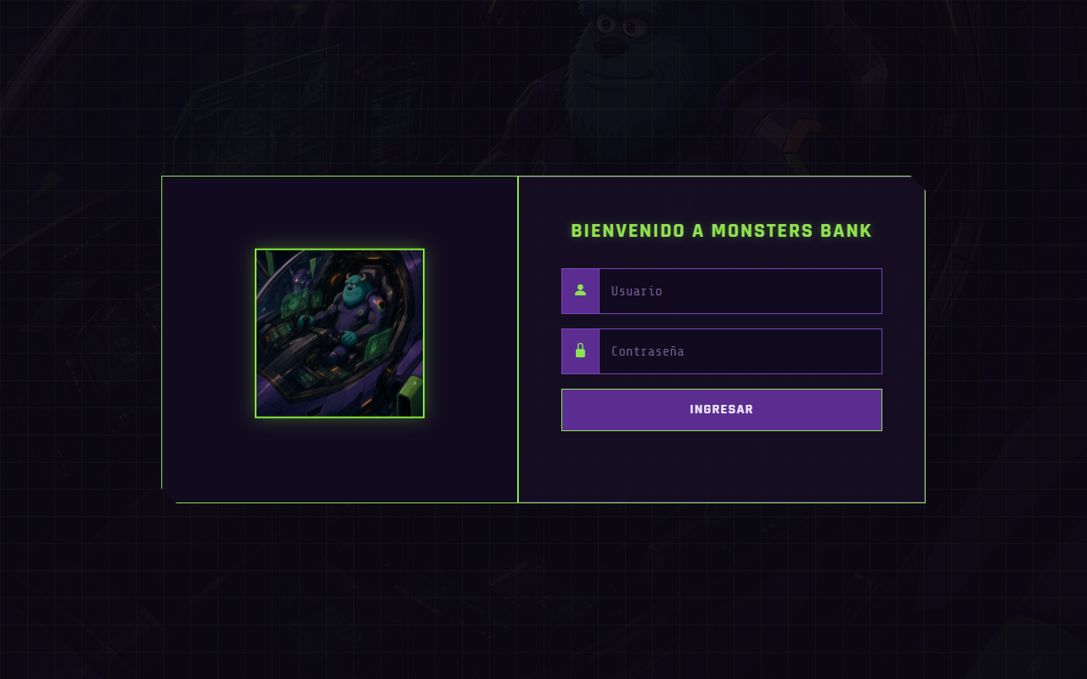

Figura 15
Menú principal del cliente web
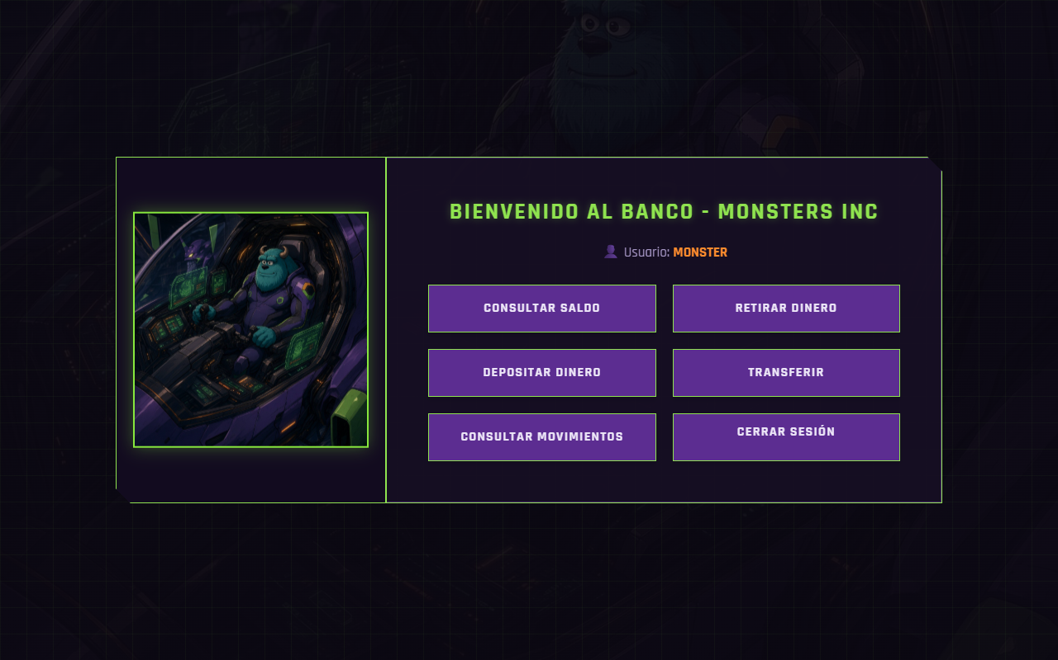

Figura 16
Consulta de saldo en el cliente web
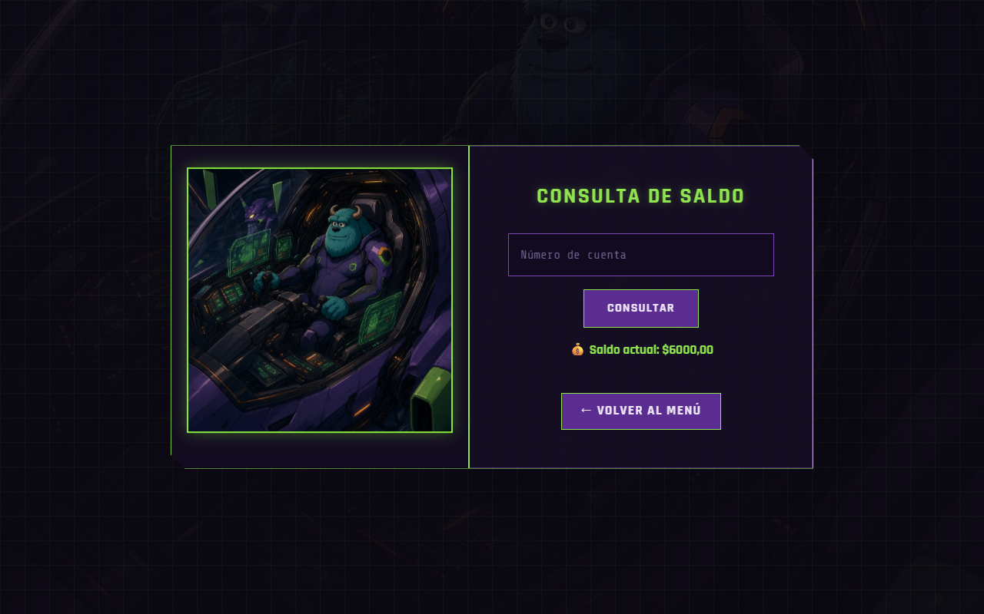

Figura 17
Formulario de transferencia del cliente web
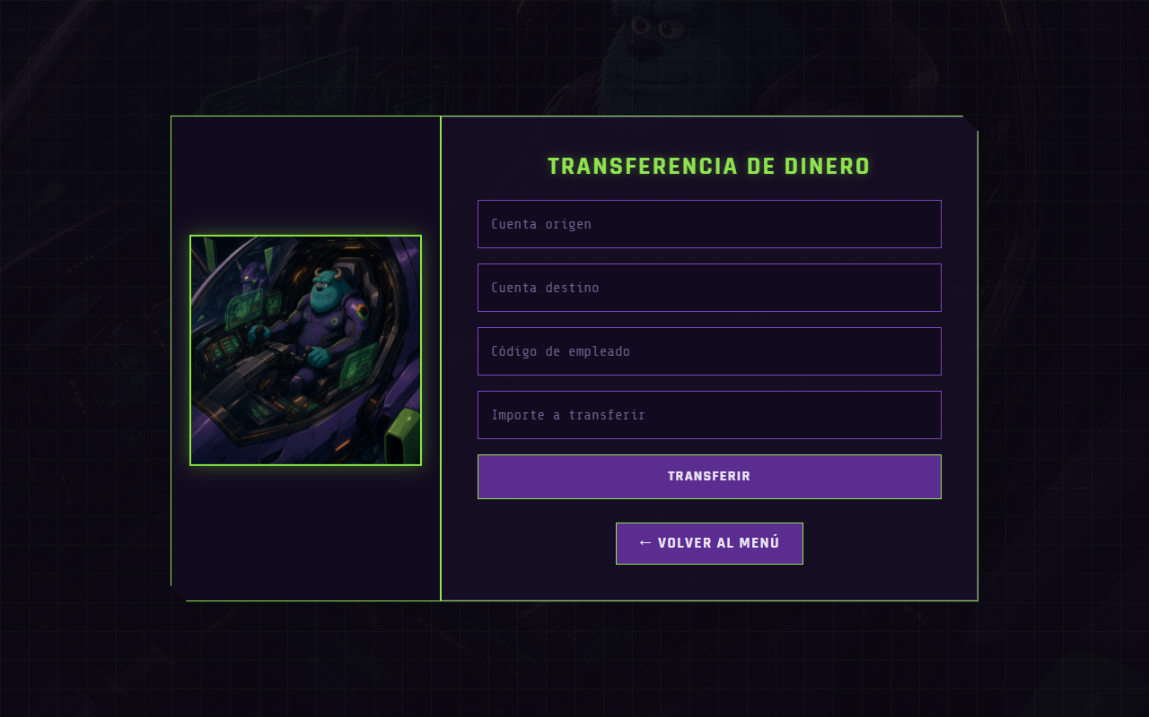

Figura 18
Consulta de movimientos en el cliente web
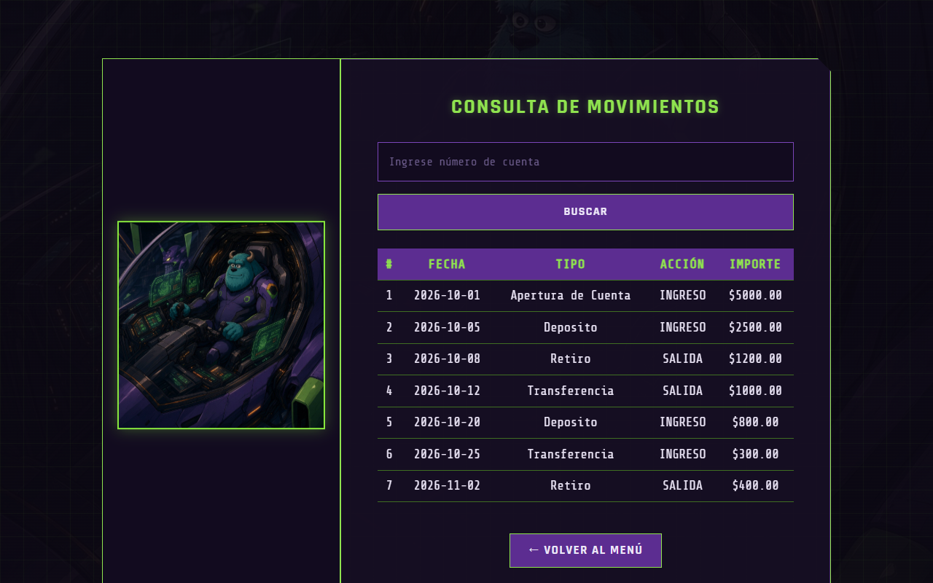

CONCLUSIONES
- EurekaBank centraliza las operaciones de ventanilla en un API RESTful Java con persistencia MySQL / MariaDB local; los cuatro clientes comparten el mismo backend.
- Las transacciones de la base de datos con SELECT ... FOR UPDATE evitan saldos inconsistentes.
- Separar vista, controlador y servicio en cada cliente facilita el mantenimiento y permite cambiar la dirección del servidor sin tocar la lógica.

RECOMENDACIONES
- Verificar el acceso a MySQL / MariaDB y los recursos de la API antes de ejecutar los clientes; usar la IP del servidor en los equipos de la red.
- Reiniciar los datos de prueba con los scripts antes de cada demostración.
- Usar HTTPS y no versionar contraseñas reales en producción.

REFERENCIAS BIBLIOGRÁFICAS
- Erl, T. (2016). Service-Oriented Architecture: Analysis and Design for Services and Microservices (2.ª ed.). Prentice Hall.
- Pressman, R. S., & Maxim, B. R. (2019). Software Engineering: A Practitioner's Approach (9.ª ed.). McGraw-Hill.
- Eclipse Foundation. (2024). Jakarta EE Tutorial. https://jakarta.ee/learn/
- Payara Services. (2024). Payara Server Documentation. https://docs.payara.fish/
- Oracle. (2024). MySQL Reference Manual. https://dev.mysql.com/doc/
- Google. (2025). Android Developers. https://developer.android.com/

